Гайда В.Я., Садовий М.І.

***Фізичні задачі для сталого розвитку.***



Електронний посібник

УДК 371.3

У посібнику систематизовано навчальний матеріал з курсу фізики основної школи, зміст яких пронизаний ідеями сталого розвитку та скерований на формування сталого способу життя. На основі інтерактивних вправ для формування сталого стилю життя, користувачі зможуть глибше усвідомити комплексний та неподільний характер економічного, соціального та екологічного вимірів сталого розвитку суспільства та проаналізувати заходи, які зможуть забезпечити урівноваження цих трьох складових сталого розвитку.

Посібник адресований викладачам, студентам закладів вищої освіти та учителям фізики закладів загальної середньої освіти.

Гайда В.Я., Садовий М.І. Фізичні задачі для сталого розвитку. Електронний посібник

**Вступ**

Посібник призначений для вчителів основної школи, які викладають у 7 - 9-х класах, з метою формування у дітей, батьків та вчителів навичок сталого стилю життя шляхом розв’язування фізичних задач та вправ, зміст яких допоможе оцінити й дослідити власний спосіб життя та змінити його так, щоб він більше відповідав потребам майбутнього нашої планети. Значне занепокоєння людей викликають сьогодні багато чинників: різкі зміни клімату, виснаження ресурсів, конфлікти, що спалахують міждержавами, бідність, хвороби і голод частини мешканців Землі, що ставлять під загрозу саме існування людства. Саме тому вже протягом кількох десятиліть зростає міжнародний рух, спрямований на перехід до більш стабільного способу життя, що передбачає ощадливе ставлення до довкілля, повагу й дотримання прав людини та повагу один до одного. Ці проблеми можуть бути успішно розв’язані лише за умови участі всіх зацікавлених мешканців планети. Сотні тисяч людей у різних країнах уже живуть по-іншому, прагнучи кращого майбутнього людства.

Оскільки посібник з точки зору як змісту, так і методики навчання є інноваційним, спрямованим на зміну моделей поведінки і звичок учнів, передбачається, що вчителі ретельно дотримуватимуться рекомендацій, уміщених в посібнику. Інноваційна педагогіка потребує певних змін і в поведінці та стилі викладання самого вчителя. Рубрика «Інтерактивні вправи для формування сталого стилю життя» покликана допомогти у вирішенні цього завдання. Сподіваємось, що посібник допоможе вчителям краще зорієнтуватися у специфіці викладання курсу фізики на засадах сталого розвитку.

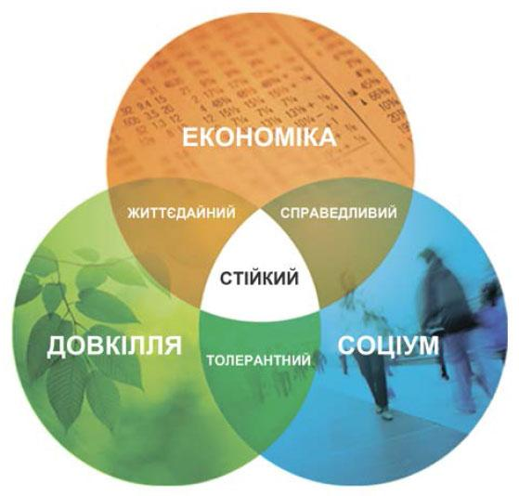

**Розділ 1. ФІЗИКА ЯК ПРИРОДНИЧА НАУКА. ПІЗНАННЯ ПРИРОДИ**

1. У рослин є певні ритми життя. Їх можна спостерігати в діленні клітин, обміні речовин, проростанні насіння, зростанні, цвітіння, відкритті і закритті квіток, виділення нектару, спороутворення. Шведський ботанік Карл Лінней, що жив в XVIII ст, влаштував у себе на клумбі спеціальні квіткові годинники «Годинник флори».

Спробуйте зробити це і ви. Для цього потрібно знати, що шипшина розкриває квітки в 4-5 год, а закриває в 19-20 год, цикорій - відповідно, в 4-5 год і в 14-15 год, мак - в 5 і в 14 -15 год, молочай - в 5-6 год і в 14-15 год, картопля - в 6-7 год і в 14-15 год, льон - в 6-7 год і в 16-17 год, біла лілея - в 7-8 год і в 18-19 год, смілка - в 9 год та в 20-21 год, календула (нігтики) - в 9 год та в 20-21 год, кислиця - в 9-10 год і в 17-18 год, мати-й-мачуха - в 9-10 год і в 17-18 год.

Питання. Чи зручно користуватися такими годинами?

Яка користь від квітів людині, окрім краси?

1. Знайти площу однієї сторінки підручника фізики та дати відповіді:

* яка площа всього паперу, з якого виготовлений підручник.
* дізнавшись тираж підручника, обчислити, скільки км2 паперу витрачено на виготовлення всіх екземплярів підручника фізики.

(Для виробництва 1000 м3 паперу потрібно вирубати ділянку лісу площею 0,25 га.)

* з якої площі потрібно вирубати ліс, щоб випустити всі екземпляри підручника фізики?
* комплекту підручників для вашого класу?
* скільки треба зібрати макулатури, щоб зберегти ліс?

1. У книжці 160 сторінок тексту. Розмір сторінки - 16 см х 21 см. Яка довжина паперової стрічки, використаної на виготовлення однієї книжки, якщо її ширина 84 см?
2. Людина за хвилину робить в середньому 15 вдохів, поглинаючи за кожен вдох 0,55 л повітря. Який об'єм повітря вона вдихає за хвилину, за годину, за добу?

Який об'єм повітря вдихає ваш клас за 1 урок? Виразіть його в м3 й порівняйте з об'ємом класної кімнати.

1. Вдома зламався кран, щосекунди з нього падає крапля, об'єм якої 0,5 мл. Скільки води втрачається за добу, через поломку крану?

Скільки потрібно заплатити в місяць за втрачену воду, якщо за 1 м3 власники платять 30 грн?

1. Чи зміниться маса наручного годинника космонавта, коли в космічному кораблі після старту встановиться стан невагомості?
2. Чи змінюється маса паляниці, коли хліб черствіє? Обґрунтуйте свою відповідь.
3. Під час заправки автомобіля кількість палива вимірюють не в кілограмах, а в літрах. Коли вигідніше заправляти автомобіль: влітку чи взимку?
4. Важки з написами зроблені з одного металу. У скільки разів відрізняються їх об’єми?
5. Поверхню площею 2 м2 вкрили шаром золота завтовшки 20 мкм. Яка маса витраченого золота?
6. Цеберко об’ємом 8 л заповнене водою наполовину. В якому випадку рівень води підніметься вище: якщо опустити в цеберко сталевий брусок масою 3,9 кг чи скляну кулю масою 1,5 кг? Обґрунтуйте свою відповідь.
7. На скільки зменшиться об’єм води в заповненій доверху посудині, якщо обережно опустити в неї брусок парафіну масою 180 г, а потім витягти його?
8. Мідний циліндр об’ємом 130 см3 має масу 890 г. Суцільний цей циліндр чи порожнистий? Якщо порожнистий, знайдіть об’єм порожнини.

**Розділ 2. МЕХАНІЧНИЙ РУХ**

1. Чому при прополці бур'яни не слід висмикувати з землі занадто різко?
2. Як падає людина, коли спіткнеться і коли посковзнеться?
3. Чому біжить людина, прагнучи швидко і круто обігнути стовп дерева, обхоплює його рукою?
4. Дивом Йєллоустон (США) є гейзер Ексцельсіор, один з найбільших в світі. Його струмінь б'є з озера зі скелястими крутими берегами. Перед виверженням на поверхні озера утворюються хвилі, поверхня огортається клубами пари, а потім точно з центру водойми з грізним гуркотом виривається гігантський стовп окропу діаметром 10 метрів і заввишки майже 100 метрів. 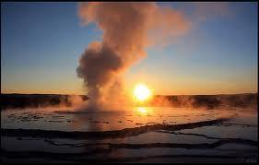

До якого виду руху можна віднести виверження цього гейзера?

1. Великі озера Північної Америки - Верхнє, Мічиган, Гурон, Ері і Онтаріо - найбільше озерне «сузір'я» нашої планети. Потужна і швидка річка Ніагара забирає води перших чотирьох в п'яте - Онтаріо. Між озерами Ері і Онтаріо річка спускається майже на 100 метрів. Причому половину цієї висоти вона втрачає одним потужним стрибком, який і зветься водоспадом Ніагара. Могутній багатоводний потік шириною в тисячу двісті метрів розрізано біля водоспаду козячим островом на дві частини. Води величезної річки плавно котяться до скельного уступу і з величним спокоєм падають у безодню з висоти в п'ятдесят метрів.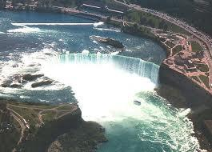

Які види руху описуються вище?

Які явища супроводжують падіння води?

1. В результаті систематичних спостережень вчені встановили, що швидкість руху перелітних зграй - від 18 до 93 км/год. При цьому навесні птахи летять із середньою швидкістю близько 50 км/год, восени – 43 км/год. У сірої ворони швидкість складає 50 км/год, у шпака - в середньому 74 км/год, у дрібних горобиних - 50-60 м/год, качок – 72 км/год, гусей – 90 км/год.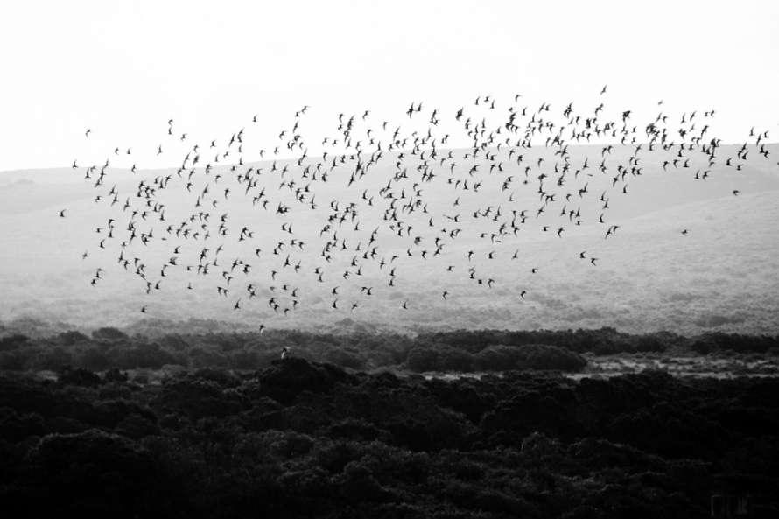

Подайте наведені вище швидкості птахів у м/с.

1. Африканські страуси вважаються найбільшими сучасними птахами. Дорослі самці досягають висоти 260-275 см. Їх маса в середньому 50 кг, у найбільш великих особин – до 90 кг. Характерною особливістю африканських страусів є наявність на ногах лише двох пальців, що, втім, не заважає їм дуже швидко бігати. Під час бігу довжина кроку цих птахів дорівнює 2 – 3 м.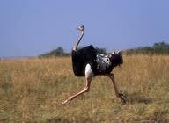

Оцініть, за який час африканський страус пробіжить стометрівку, якщо його максимальна швидкість бігу становить 80 км/год.

Скільки йому потрібно зробити кроків для цього?

1. В світі 600 млн. автомобілів. У США автомобіль є у кожного другого жителя, а в Африці на 100 чоловік доводиться 9 автомобілів, в Індії – 2, в Китаї – 2.

Легковому автомобілю для згорання 1 кг бензину потрібно 2,5 кг кисню.

В середньому автоаматор проїжджає в рік 10 тисяч км. і спалює1 т бензину, викидаючи в атмосферу 1,6 т відпрацьованих газів, в яких виявлено 200 різних речовин, зокрема 800 кг оксиду вуглецю, 40 кг оксиду азоту, 200 кг вуглеводнів, якщо бензин етилований, то ще 3,5 кг отруйного свинцю, крім того, кожен автомобіль, стираючи шини, поставляє в атмосферу 5-8 кг гумового пилу щорічно.

Обчисліть, яку кількість забруднюючих речовин викинуть в атмосферу автомобілі жителів нашого села за рік, якщо їх в селі 156 штук?

Визначите витрату кисню одним автомобілем на шляху 10 тис. км (за рік).

1. Автомобільним транспортом за рік викидається близько 36 млн. тон шкідливих речовин. Особливо небезпечні машини з дизельним двигуном, на сажі адсорбується бензопирен (канцероген). За 1 годину роботи двигуна трактора викидається в повітря 87 г окислу вуглецю, 120 г окислу азоту, 7 г вуглеводнів. Визначите, яка кількість окису азоту потрапляє в атмосферу за час роботи трактора під час орки, який рухаючись із середньою швидкістю 3 м/с долає шлях близько 108 км.
2. Лісові пожежі бувають низові (горять сухі гілки, нижні суччя, чагарники, трави) швидкість розповсюдження близько 0,5 м/с, а у вітряну погоду може досягати 2 м/с.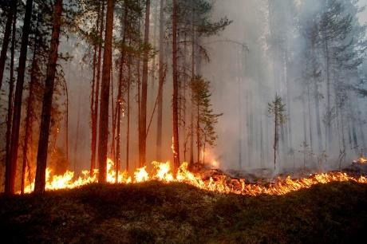

Оцініть, на яку відстань може розповсюдитися низова пожежа за одну безвітряну червневу ніч?

1. Незважаючи на маленькі розміри, колібрі здатні пролітати значні відстані. Haприклад, рубінова колібрі навесні і восени перелітає Мексиканську затоку, долаючи без зупинки приблизно 900 км зі швидкістю 40 км/год. При оглядовому польоті крила колібрі здійснюють 3000-4800 помахів за хвилину.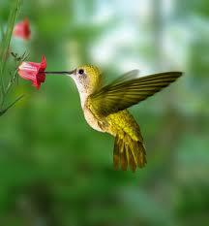

Визначте час перельоту колібрі через Мексиканську затоку.

Скільки помахів здійснює колібрі за 1 с?

1. Найшвидший звір на Землі - гепард. Ця струнка плямиста кішка на довжелезних ногах розвиває швидкість 110 км/год. Але біжить недалеко. Якщо відразу не наздожене жертву, тут же повертається в засідку.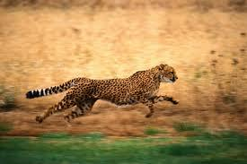

Яку відстань пробігає гепард за 5 с?

Чому Гепарди опинилися на межі вимирання?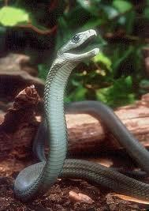

1. Найшвидша сухопутна змія - чорна мамба, вид [змій](https://uk.wikipedia.org/wiki/%D0%97%D0%BC%D1%96%D1%8F), що населяє Африку. Вона має небезпечну отруту, яка вбиває за декілька годин. Її довжина сягає до 4,5 метрів. Вона є найшвидшою змією на Землі і розганяється до 19 км/год.

Яку відстань може подолати чорна мамба за 1 хвилину?

Чим небезпечна чорна мамба для людини?

1. 1.27 В особливо неврожайні роки білки покидають рідні місця і мігрують. Вони долають сотні кілометрів, рухаючись іноді безперервно суцільним потоком протягом одного-півтора місяців фронтом до 300 км зі швидкістю 4 км/год.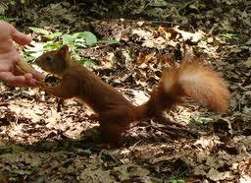

Визначте середню відстань, яку зможуть подолати білки за 1,5 місяця.

Чим білки корисні для лісу?

1. Світовий рекорд швидкості поїзда належить Франції. Тут у 1955 р. була досягнута швидкість 331 км/год, в 1981 році – 380 км/год, а в кінці 80-х років – 515 км/год. Однак це рекордні показники. Зазвичай поїзди-експреси розвивають швидкість 200-300 км/год. Лише найшвидший поїзд у світі на лінії Париж-Бордо перевозить пасажирів зі швидкістю 350 км/год.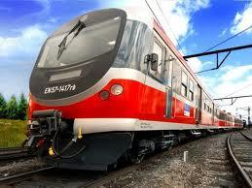

За який час найшвидший поїзд подолає відстань від Парижа до Бордо?

1. Корали ростуть дуже швидко. Так, одна личинка фавіі за рік дає колонію площею 20 мм2 і висотою 5 мм. Є корали, що ростуть ще швидше. Так, один з кораблів, який затонув в Перській затоці, за 20 місяців обріс кіркою коралів товщиною 60 см.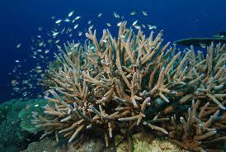

Складіть задачу за цими даними.

Якими лікувальними властивостями наділені корали?

1. Перші надзвукові пасажирські лайнери були створені ще в 70-х роках, але з різних причин незабаром їх зняли з експлуатації. Проте в середині 90-х років вони знову стали здійснювати експериментальні польоти. У 1995 році «Конкорд» в рекламних цілях здійснив кругосвітній переліт по маршруту Нью-Йорк–Нью-Йорк, подолавши (з шістьма посадками) відстаннь у 40 717 км. Цей переліт зайняв 31 год 27 хв 40 с. Відстань від Лондона до Нью-Йорка «Конкорд» долає за 3 години 40 хвилин. 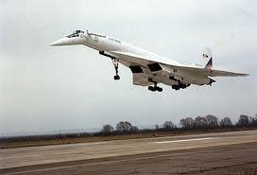

Складіть за цими даними завдання і розв’яжіть його.

Для чого людині потрібні надзвукові літаки?

1. Угода про спорудження тунелю під Ла-Маншем було підписано в 1986 році, а вступило в експлуатацію в 1994 році. Прокласти два паралельних залізничних тунелю довжиною 50 км (у тому числі 37 км під водою). Швидкісні поїзди тепер долають відстань між Лондоном та Парижем за 3 год, причому сам проїзд під Ла-Маншем займає тільки 30 - 35 хвилин.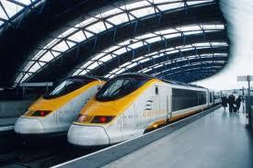

Складіть задачу за вихідними даними.

**Розділ 3. ВЗАЄМОДІЯ ТІЛ. СИЛА**

1. Дієтологи вважають, що для нормального розвитку дитини щомісяця потрібно принаймні: жирів тваринних *—* 900 г, молока -15 л, м'яса -5 кг, овочів - 9 кг, фруктів — 9 кг, риби *-* 1,8 кг, цукру - 3 кг, сиру -300 г, яєць- 3 шт. Виконати відповідні перетворення і побудувати кругову діаграму.
2. Павлик з мамою пішли в магазин робити покупки. В магазині вони купили 1 хліб маса якого 800 г, 3 кг картоплі, 400 г масла та 1 кг 400 г м’яса. Визначте загальну вагу покупки, яку зробили Павлик з мамою та вартість покупки?
3. Японський селекціонер Томоюки Воно вивів сорт кавунів, які мають кубічну форму. Він запевняє, що не користувався при цьому ніякими механічними пристосуваннями або хімічними препаратами. Новий сорт кавунів дуже зручний для зберігання і транспортування.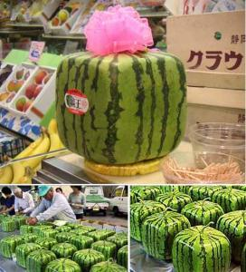

Оцініть масу такого кавуна, якщо його сторона дорівнює 15см, а густина кавуна близька до густини води. На скільки збільшиться маса кавуна та його вартість, якщо він підросте ще на 5 см? Вартість 1 кг кавуна становить 10 грн.

1. Головний споживач води – сільське господарство. Воно споживає 70% всієї використовуваної людиною води. Щоб виростити 1 т пшениці, потрібно 1500 т води, а 1 т рису – 7000 т води.

Обчислити необхідну кількість води для вирощування пшениці на полі, площу якого 25 га, якщо врожайність пшениці – 22 ц/га.

Чому значні посівні площі займає в Україні пшениця, коли врожайність рису в 3 рази вища?

1. З переробленої макулатури виходить папір, маса якого складає 0,6 маси макулатури. Маса одного зошита складає 30 г. Кожному учневі на рік в середньому необхідно 20 зошитів. 

Скільки макулатури повинен зібрати учень, щоб забезпечити себе зошитами на навчальний рік?

Скільки макулатури повинні зібрати учні вашого класу, щоб забезпечити себе зошитами на навчальний рік? Який об’єм займе зібрана учнями класу макулатура, якщо густина макулатури всередньому становить 800 кг/м3.

1. При переробці деревини на папір маса паперу складає 21% маси деревини. Маса 1 м3 деревини складає 0,62 т. 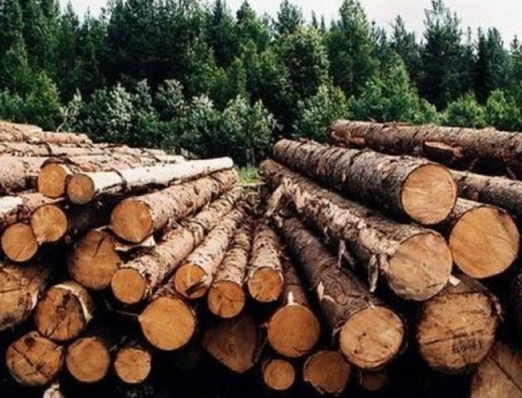

Маса одного зошита складає 30 г. Кожному учневі на рік в середньому необхідно 20 зошитів. Скільки деревини заощадить ваш клас (школа), якщо зібрана ними макулатура забезпечить їх зошитами?

Чому варто берегти ліс?

1. Молода сім'я вирішила побудувати для себе новий будинок з червоної цегли. Розміри однієї цеглини 6*12*25 см, а густина цегли 2000 кг\м3. На будівництво привезли 125 т цегли. Визначте кількість цеглин та скільки потрібно заплатити за усю цеглу, якщо одна цеглини коштує 3,50 грн?
2. Діма й Сергійко вирішили виготовили кільце для гри у баскетбол, використавши залізний дріт діаметром 6 мм. Яку масу матиме виготовлене хлопцями кільце, щоб воно відповідало вимогам гри?

Діаметр м'яча 20 см, а „зазор" між м'ячем та кільцем повинен бути 5 см.

Чому важливо займатися фізкультурою?

1. Одне доросле дерево липи “дає” 70 кг меду, 1 га липняка – 1 тонну меду, а 1 га гречки – 70 кг меду. Де вигідно збирати мед і чому?

Якого найменшого об’єму потрібно взяти бочку, щоб помістити весь мед зібраний із липи? Густина меду 1200 кг/м3.

Чому медики радять додавати мед у теплу воду, а не у кип’яток?

1. Встановлено, що 1 т нафти утворює на поверхні води пляму площею близько 6 км2.

Яку товщину матиме нафтова плівка на поверхні води, якщо її густина дорівнює 800 кг/м3?

Порівняйте з площею Київського водосховища? (Каховського водосховища).

Чим небезпечна нафтова пляма на поверхні , ставків, морів та океанів?

1. Людина за хвилину робить в середньому 15 вдохів, поглинаючи за кожен вдох 0,55 л повітря. 100 г повітря, що вдихає людина, містить 20 г кисню, а 100 г повітря, що видихає, містить 16 г кисню.

Яка маса кисню засвоюється організмом людини за 1 хв, якщо густина повітря дорівнює 1,8 кг/м3.

1. У світі щорічно видобуваються близько 300 млрд. т різних речовин, тому протягом року утворюється приблизно така ж маса відходів. Рідкі і газоподібні відходи виробництва, якщо не враховувати каналізаційні води, складають 10% всієї маси відходів, а останні – це тверді відходи, їх треба кудись заховати, оскільки через збереження речовини і енергії вони не можуть зникнути. Зараз цю задачу вирішують, в основному, шляхом поховання твердих відходів в землю або шляхом затоплення в океані. Визначите масу та вагу твердих відходів, що отримуються в світі протягом року у результаті життєдіяльності людини.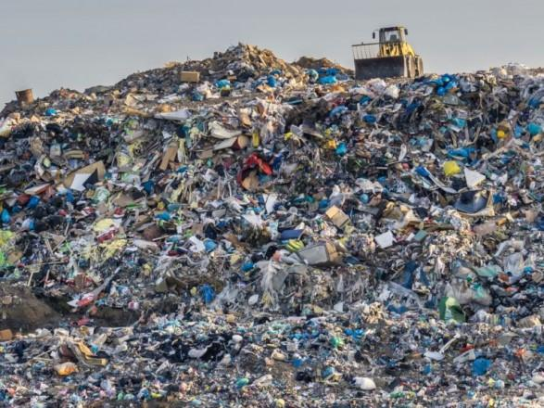
2. Один гектар соснового лісу (20-річного віку) поглинає за рік 9,35 т вуглекислого газу і виділяє 7,2 т кисню, який забезпечує дихання 200 людей.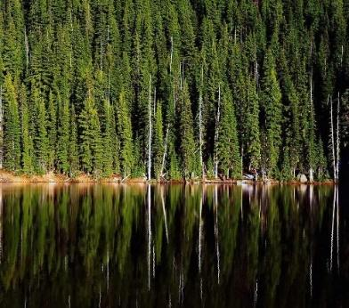

Скільки кілограмів кисню потрібно на рік для дихання учням вашого класу?

1. Чому при сплаві лісу певну кількість деревини викидає на берег на поворотах ріки? Чому, щоб зменшити витрати цінного ресурсу у деяких країнах дозволений сплав тільки плотами?
2. Один гектар лісу у віці стиглості (80 р.) може очистити близько 23 220 000 кг повітря за рік. Середньостатистична людина за добу вдихає приблизно 12 000 л повітря. Яку масу повітря людина вдихає за рік і для скількох людей 1 гектар лісу може очистити повітря впродовж цього часу? Густина повітря 1,29 кг/м3.
3. Дітям 11—15 років на кожен кілограм своєї маси необхідно споживати в день: білків - 2,6 г, жирів - 2,3 г, вуглеводів - 10,4 г.

Підрахуйте, скільки ви повинні споживати щодня білків, жирів й вуглеводів відповідно до власної ваги.

Що таке збалансована їжа?

Чому дієтологи радять споживати збалансовану їжу?

1. Кожен виготовлений предмет має свій вантаж відходів, які німецькі вчені назвали “екологічним рюкзаком”. Так, наприклад, золоте кільце на пальці вагою 10 г має екологічний рюкзак в 3,5 т відходів, 1т вугілля має екологічний рюкзак, рівний 3,5 т, 1 т сталі – 20 т, а 1 т міді– 420 т.

Обчисліть екологічний рюкзак для 1 кг золота,1 кг вугілля, 1 кг сталі, 1 кг міді.

1. В світі в наші дні одна з найгостріших проблем – нестача чистої води. Айсберги – це великі уламки льодовиків, що спускаються з суші до моря. Айсберг – це своєрідне сховище прісної води.

На скільки вистачить крижини висотою 150 м, завдовжки 2 км і шириною півкілометра щоб забезпечити прісною водою дуже хорошої якості велике місто Київ з населенням 5 млн. людей

Густина води ***ρ***=1000 кг/м?

Місячна потреба води на 1 людину становить близько 2 м3

1. Незважаючи на зростання виробництва, за останні 5 років вдалося знизити викиди в атмосферу з 3470 до 2710 тис. т. на рік.

На скільки відсотків знизилися викиди в атмосферу?

1. Папір роблять з  деревини, але  при її  спалюванні атмосфера забруднюється набагато сильніше, ніж при спалюванні  деревини. Чому?
2. Чому заборонено спалювати опале листя в  містах?
3. Основні шляхи зниження і повної ліквідації забруднення атмосфери: розробка і впровадження очисних фільтрів, які є основними засобами боротьби з промисловим забрудненням атмосфери. Очищення викидів в атмосферу здійснюється шляхом пропускання їх через різні фільтри, воду і хімічно активні рідини. Всі вони призначені для уловлювання пилу, пари і газів. При грубому очищенні викидів усувається від 70 до 84% забруднювачів, середньому – до 95-98% і тонкому -99% . Труби теплової електростанції компанії “Електросеті Франц”, які спалюють до 51 тис. т вугілля в місяць, щодня викидають в атмосферу 40 т золи та 33 т SO2, здатного при сприятливих метеорологічних умовах перетворитися на 50 т сірчаної кислоти. Обчисліть, яка кількість викидів буде в атмосферу, якщо ця компанія скористається: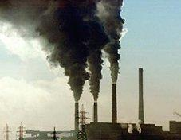

а) грубою очисткою; б) середньою; в) тонким очищенням.

1. Для утворення 1 кг деревини дерево забирає з атмосфери 3,1 кг вуглекислого газу. На одному гектарі лісу приріст деревини складає M кг за рік. Скільки вуглекислого газу забирає з атмосфери за рік ділянка лісу площею S км2? Чому для кожного з нас важливе збереження вологих тропічних лісів в басейні Амазонки, хоча від нас до неї майже 20 000 км.? Де ще, окрім деревини, знаходиться вуглець в лісі? Чому ліс або луг є поглиначами вуглекислого газу, а вирубка лісу його джерелами?
2. У відкритому морі підйом водної поверхні під час приливу не перевищує 1 м. Значно більшої величини припливи досягають в гирлах річок, протоках і в поступово звужуються заливах з звивистій береговою лінією. Найбільшою величини припливи досягають в затоці Фанді (Атлантичному узбережжі Канади). У порту Монктон в цій затоці рівень води під час припливу піднімається на 19,6 м. В Англії, в гирлі річки Северн, що впадає в Брістольський затока, найбільша висота припливу складає 16,3 м. На Атлантичному узбережжі Франції, у Гранвіля, приплив досягає висоти 14,7 м, а в районі Сен-Мало - до 14 м. У внутрішніх морях припливи незначні. Так, у Фінській затоці, поблизу Санкт-Петербурга, величина приливу не перевищує 4-5 см, в Чорному морі доходить до 8 см.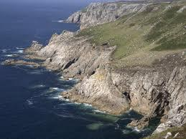

Визначте період припливів, пов'язаних з Місяцем.

1. У природі кожен організм якось реагує зміни навколишнього середовища: складу повітря, вологості, фізичних процесів та ін. Ці явища люди спостерігали з покоління в покоління, знання, накопичені ними, знайшли своє відображення в народних прикметах. Станом рослин передбачали погоду, що було дуже важливо для сільськогосподарських робіт.

А які ви знаєте рослини-барометри?

1. Чому вибух снаряда під водою є згубним для водних жителів?
2. Водолази працювали на судні, яке затонуло на глибині 50 м. Обчислити тиск на одолаза під час підводних робіт, якщо атмосферний тиск 101,3 кПа.
3. Коли НАСА вперше почала запускати астронавтів на орбіту, дуже скоро з'ясувалося, що в стані невагомості перестають писати кулькові ручки. Що робити? 10 років і 12 мільярдів доларів знадобилося вченим, щоб вирішити цю проблему і винайти авторучку, здатну писати в невагомості, догори ногами, під водою, на будь-якій поверхні і при будь-яких температурах, від наднизьких до 3000º С.

Чому в умовах невагомості авторучка не пише?

1. Для життя під водою людина абсолютно не пристосована. На глибині 20 м під дією зовнішнього тиску можуть лопнути барабанні перетинки. Опуститися ж на глибину більше 70 м без спеціального спорядження абсолютно неможливо. Правда, натреновані плавці на дуже короткий час опускаються під воду на глибину до 51 м.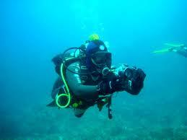

Який тиск відчувають натреновані плавці, опускаючись на глибину 51 м?

1. На річці або каналі для перекладу суден з одного рівня на інший, наприклад, перед греблею, використовують шлюзи. Ця гідротехнічна споруда являє собою камеру, огороджену поздовжніми стінками і воротами.Припустимо, потрібно провести судно з нижнього б'єфу (частини річки чи каналу, розта шованого нижче шлюзу за течією) на верхній. Спочатку в нижніх воротах відкривають засувку, надлишок води зливається, і рівень води в камері і нижньому б'єфі стає однаковим. Ворота відкривають, судно входить в камеру, потім знову закривають нижні ворота і відсувають засувку на верхніх; камера заповнюється водою до рівня верхнього б'єфу. Після цього судно виходить з шлюзу через верхні ворота. Камери найбільш великих шлюзів мають довжину до 400м, ширину до 33м при глибині 5-15м. Такі споруди можуть пропускати одночасно кілька судів. Бувають шлюзи і багатокамерні.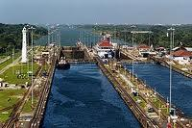

Де в техніці застосовується принцип сполучених посудин?

1. Танкер вантажопідйомністю 550 000 т має довжину 480 м, ширину близько 63 м і осадку з вантажем близько 30 м. Гребний гвинт такого судна дорівнює висоті триповерхового будинку. Палуби займають площу в 2,5 га.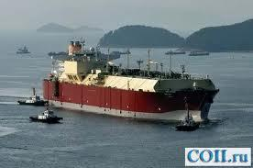

Визначте силу Архімеда, що діє на такий танкер.

Яку небезпеку навколишньому середовищу може спричинити аварія на танкері?

1. Грандіозне видовище являють собою айсберги - «плавучі крижані гори» великих розмірів. Айсберги - це маси материкового льоду, що відірвалися від льодовика або льодового бар'єра, плаваючі в полярних морях та прилеглих до них акваторіях. Середня висота надводної частини айсберга нерідко досягає 50-70 м, максимальне її значення наближається до 450 м. Найбільша довжина підводної частини може доходити до 130км.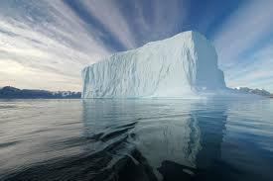

Яку силу необхідно прикласти, щоб затопити айсберг, що має форму куба зі стороною 5 м? Щільність льоду 900 кг/м куб. Яку висоту надводної частини має цей айсберг?

1. У східних берегів Середземного моря, на дні западини Ель-Гор, розташоване найвідоміше озеро в світі - Мертве море. Води озера дійсно мертві: в них не водиться риба, не ростуть водорості, навіть качки по ним не плавають. І не дивно: адже солей в Мертвому морі майже в десять разів більше, ніж в океані, - до 340г в літрі! Якщо риба з річки Йордан випадково запливе в цей «басейн з розсолом», вона загине через одну хвилину.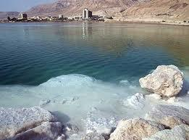

Яка сила буде діяти на людину масою 60 кг в цьому озері (середня щільність людини 960 кг/м3), якщо він зануриться на 2/3 свого обсягу?

1. Вкрай складний перехід в тайзі в зимову пору, коли сніговий покрив глибокий і не витримує людини. Подолати засніжені ділянки без лиж-снігоступів практично неможливо. Taкіе лижі робляться у вигляді рами з гілок довжиною 140-150см. Ширина таких лиж не повинна 6ить менше 30см. Раму заплітають тонкими, гнучкими гілками, а передній кінець, розпарити в гарячій воді, загинають догори.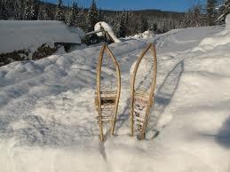

Питання. Який тиск буде чинити людина масою 70 кг, використовуючи такі лижі-снігоступи?

**Розділ 4. МЕХАНІЧНА РОБОТА ТА ЕНЕРГІЯ**

1. Чому сильний вітер ламає дерева влітку частіше, ніж узимку?
2. В організмі людини налічується близько 600 різних м'язів. Якби всі м'язи людини напружилися, вони б викликали тиск, рівний приблизно 2,5 ∙ 105 Па. Вважається, що при нормальних умовах роботи людина може розвивати потужність 70-80Вт, однак можлива миттєва віддача енергії в таких видах спорту, як штовхання ядра або стрибки у висоту. Спостереження показали, що при стрибках у висоту з одночасним відштовхуванням обома ногами деякі чоловіки розвивають протягом 0,1 с середню потужність близько 3700 Вт, а жінки – 2600 Вт. Коефіцієнт корисної дії м'язів людини дорівнює 20%.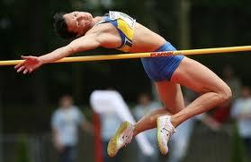

Визначте роботу, яку здійснює спортсмен при стрибку у висоту. Яка енергія при цьому витрачається на теплові втрати?

1. У світі щорічно видобуваються близько 300 млрд. т різних речовин, тому протягом року утворюється приблизно така ж маса відходів. Рідкі і газоподібні відходи виробництва, якщо не враховувати каналізаційні води, складають 10% всієї маси відходів, а останні – це тверді відходи, їх треба кудись заховати, оскільки через збереження речовини і енергії вони не можуть зникнути. Зараз цю задачу вирішують, в основному, шляхом поховання твердих відходів в землю або шляхом затоплення в океані. Визначите масу та вагу твердих відходів, що отримуються в світі протягом року у результаті життєдіяльності людини.
2. Американська компанія “Дженерал енергетик” почала використовувати як джерело біомаси швидкорослі бурі водорості. З 1 га отримують 40 м3 біогазу за рік, це еквівалентно 28 л бензину. У Китаї з 1т гною за допомогою установок, які його переробляють, отримують 500 м3 біогазу, а це еквівалентно 350 л бензину. У скільки разів і в якій країні вигідніше використовують отримання біогазу.
3. Схил Амазонської низовини настільки малий, що вплив океанських припливів помітно тут навіть за 1000км від гирла річки. Особливістю амазонських припливів є знаменита поророка. Від зіткнення могутньої річки з йде назустріч припливної хвилею на Амазонці створюється високий вал, увінчаний пінистим гребенем. Він котиться вгору по річці з величезним гулом, змітаючи все на своєму шляху. Горе судну, яке не встигне завчасно сховатися в бічний протоці або в бухті, - ревуча шестиметрова водна стіна переверне і потопить його. Індіанці з незапам'ятних часів відчували забобонний страх перед цим загадковим явищем, представляється їм якимось страшним чудовиськом. Звідси і назва грізного валу - поророка (гримляча вода).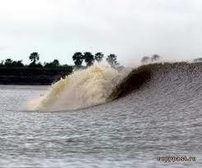

Поясніть утворення приливних хвиль. Оцініть, з якою силою Місяць діє на Землю.

1. Потужність найбільшої в Україні Вуглегірської ТЕС становить 3600МВт. Скільки потрібно встановити 72-елементних сонячних панелей, щоб компенсувати потужність найбільшої ТЕС?

Скільки вугілля зекономиться за 1 рік при ккд ТЕС 50 відсотків?

1. Більшість не надто досвідчених людей вважають найвищим і найкрасивішим водоспадом Африки знаменитий водоспад Вікторія. Проте думка це не відповідає істині: Вікторія поступається по висоті і фантастичного 900-метровому каскаду Тугела в Драконових горах ПАР, і падаючому з висоти в 340 метрів потужним водяним тараном водоспаду Лофоі в Заїрі, і дорогоцінній прикрасі берегів озера Танганьїка - 220-метрів Каламба.Не менш вражає і похмура неприборкана міць, якесь люте буйство водної стихії на тлі млявих гранітних скель, які являють собою південноафриканський водоспад Ауграбіс. Він перевищує Вікторію по висоті, падаючи з 146-метрового обривистого плато в ущелину, пробите річкою Помаранчевої в кристалічної породи.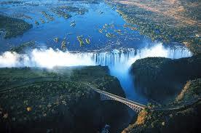

Якою потужністю володіє вода при падінні з цих водоспадів? Оцініть потужність для 1 м3 води. Оцініть потужність однакових потоків води цих водоспадів.

1. Ісландія - перше і поки єдине дійство, у великих масштабах використовує термальні води для опалення та гарячого водопостачання. Для цієї мети в столиці країни Рейк'явіку, починаючи з 30-х років, створена система трубопроводів і спеціальних резервуарів, звідки гаряча вода подається споживачам. Маючи теплиці з геотермальним опаленням, Ісландія повністю забезпечує себе яблуками, помідорами, динями і навіть бананами. На станції насичена пара з пробурених свердловин направляється в сепаратор, а потім безпосередньо в парові турбіни. Потужність однієї турбіни - 2,5 МВт.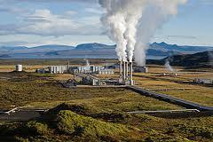

Визначте енергію, що виробляється турбіною за добу.

1. У Китаї, у верхній течії річки Янцзи, розпочато спорудження гігантського гідровузла Санься (Три ущелини) з гідростанцією потужністю в 18 млн. кВт. Її гребля, в тілі якої будуть встановлені 26 турбін, підніметься на висоту 180 м при довжині понад 2,5 км. Вона утворює водосховище довжиною в 700 км. Перший агрегат цієї ГЕС введено в дію в 2003 р, останній -у 2009 р.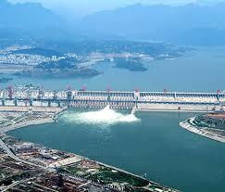

Яку енергією набуде 1 кг води, падаючи з цією греблі? Яку енергію буде виробляти ця електростанція за 1 добу?

1. Найбільша в світі АЕС у Фукусімі, розташована в 200 км на північ від Токіо, в 1998 р. з пуском сьомого реактора досягла потужності 8,2 млн. кВт.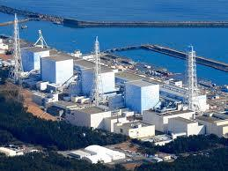

Скільки лампочок потужністю 100 Вт можна включити одночасно, використовуючи 30% виробок розроблюваних потужності АЕС в Фокусіме?

1. У Данії працює вже більше 4 тисяч вітроенергетичних установок, які забезпечують 4-5% загального виробництва електроенергії. Передбачається, що до 2030 р. ця частка збільшиться до 25-30%, що дозволить удвічі скоротити викиди вуглецю в атмосферу.

Поясніть дію вітроелектричної станції. Як перетвориться при цьому енергія вітру?

1. В США створено проект використання колосальної енергії Гольфстріму, передбачено установку в товщі води турбін діаметром 80 м. щоб отримати потужність в 100 млн. кВт.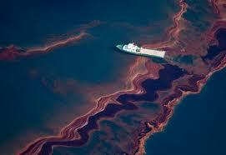

Скільки лампочок потужністю 500 Вт можна було б запалити, використовуючи 70% потужності цього пристрою?

1. Одне дерево бразильської гевеї щорічно дає близько 30 літрів латексу, з якого можна отримати 30 кг каучуку. Визначте вага всього каучуку, отриманого від 100гевей. Де використовується каучук? 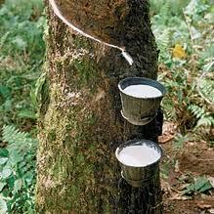

Якими особливими властивостями він володіє?

**8 клас**

**Розділ 1. ТЕПЛОВІ ЯВИЩА**

1. Петро ремонтує старий будинок. Він залишив у багажнику своєї машини пляшку води, декілька цвяхів і дерев'яний брусок. Після того, як машина три години простояла на сонці, температура усередині неї досягла 40 ºC.

Що сталося з предметами в машині?

Обведіть «Так» або «Ні» для кожного твердження.

| **Чи сталося з предметами в машині таке?** | **Так або Ні?** |
| --- | --- |
| Температура усіх предметів стала однаковою | Так / Ні |
| Через деякий час вода почала кипіти | Так / Ні |
| Через деякий час цвяхи розжарилися до червоного кольору | Так / Ні |

1. Петро налив собі чашку кави, температура якої була приблизно 90 ºC, і чашку холодної мінеральної води, температура якої приблизно 5 ºC. Обидві чашки однакові і обсяг напоїв теж однаковий. Температура в кімнаті, де перебував Петро, була приблизно 20 ºC.

Якою, найімовірніше, буде температура кави і мінеральної води через 10 хвилин?

**A 70ºC і 10ºC**

B 90ºC і 5ºC

C 70ºC і 25ºC

D 20ºC і 20ºC

1. В якому чайнику вода швидше нагріється в новому чи старому, на стінках якого є накип?
2. Під час потужного землетрусу енергія ударної хвилі в епіцентрі досягає 10 у 18 степені Дж. Розрахуйте скільки років довелося б працювати гідрогенератору потужністю 10 у 8 степені Вт, щоб виробити таку ж кількість енергії
3. Чому парафін широко застосовується в лікувальній практиці ?
4. В медицині достатньо ширококо поширені теплові методи лікування. Одним із них є контактне прикладання нагрітих речовин. Розрахувати на скільки зміниться температура шкіри спини людини, якщо їй передати всю кількість теплоти, що її отримує парафін масою 100 г при нагріванні його від 15ºС до 65ºС. Площа поверхні шкіри спини 900 см2 , товщина глибини шару шкіри 5 мм.

Густина шкіри 1060 кг/м3 , питома теплоємність шкіри 3600 Дж/кг ºС , питома теплоємність парафіну 2720 Дж/кг ºС.

1. Питної води на Землі в багатьох місцях не вистачає. Її доводиться добувати з морської води – або випаровуванням, або виморожуванням. Який спосіб вигідніший?
2. Предки сучасних ескімосів, що населяли арктичне узбережжя Північної Америки в районі затоки Коронації і Мідної річки, ще в другій половині першого тисячоліття нашої ери навчилися будувати хатини з льоду! В більшості це були невеликі хатини голку на сім'ю з чотирьох осіб (громадські споруди ескімосів для ігор та свят могли вміщати до 100 чоловік). Ці хижі мали куполоподібну форму. Внутрішній діаметр звичайної хатини складає близько 3 м при висоті від підлоги до стелі до 2 м. Куполоподібна форма надає хатині підвищену міцність і зводить до мінімуму теплові втрати через зовнішню поверхню.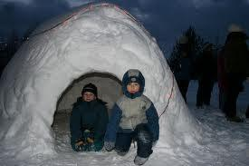

Чому куполоподібна форма надає підвищену міцність будівель і споруд. Наведіть приклади, де використовується сферична форма тіла для збільшення міцності конструкції.

1. Боротьба з холодом, з впливом низьких температур - найважливіша проблема автономного існування людини в Арктиці. Цілком очевидно, що велику роль у попередженні уражень холодом гратиме одяг. Чим вона тепліше, тим довше може витримати людина полярну холоднечу.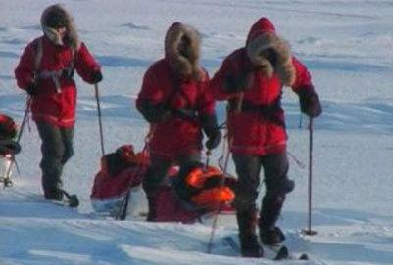

Якими особливостями повинен відповідати одяг полярника?

1. Яка маса льоду, взятого при 0°С , розплавиться, якщо йому передати таку кількість теплоти, що виділиться під час конденсації 8 кг водяної пари при 100°С і нормальному атмосферному тиску?
2. Теплоізоляція тіла забезпечується прошарком нерухомого повітря над поверхнею шкіри (прикордонний шар), а потім шкірних та подкож-ним жиром. Пір'я, хутро й одяг зберігають граничний шар повітря. Ступінь достигаемой при цьому теплоізоляції залежить від товщини повітряного прошарку.

Поясніть, чому повітря має теплоізоляцією.

1. Висока температура навколишнього середовища, пряма сонячна радіація, викликає в організмі людини значні зміни, іноді за відносно короткий час. Перегрів організму порушує функції органів і систем, послаблює фізичну та психічну діяльність. Особливо небезпечно вплив високих температур при нестачі питної води, бо в цьому випадку поряд з перегрівом розвивається зневоднення організму.

Як змінюється внутрішня енергія в цьому випадку?

1. Бронза – це дивовижний сплав міді та олова, який по праву посідає почесне місце в історії мистецтва. З цього сплаву виробляли та виробляють багато речей – від прикрас до грандіозних споруд. Яскравим прикладом використання бронзи є одне з семи чудес світу – Колос Родоський, статуя бога Геліоса.

Чому в історії людства бронзовий вік передував віку залізному*?*

1. Найвища температура, яку створила людина, склала 4 мільярди градусів Цельсія. Важко повірити, що температура речовини може досягти такого неймовірного рівня! Ця температура в 250 разів вища, ніж температура ядра Сонця. Неймовірний рекорд був поставлений в Природній Лабораторії Брукхевен в Нью-Йорку в іонному колайдері RHIC, довжина якого - близько 4 кілометрів.

Скільки потрібно спалити дров, щоб нагріти 1 г сталі від 00С до такої температури? Питома теплота згоряння дров 10 МДж/кг, питома теплоємність сталі 460 Дж/(кг 0С).

1. Чи знайома домогосподарка із принципом теплопередачі, якщо для нагрівання води у відрі розмістила електрокип’ятильник у верхньому шарі рідини?
2. Твердопа́ливний коте́л — це пристій для утворення і передавання теплової енергії теплоносію з метою подальшого її використання в цілях опалення. Паливом для твердопаливних котлів є дрова, вугілля або паливні гранули (пелети) — недорога альтернатива газу і нафти.

На скільки градусів нагріється 50 л води енергією, отриманою від спалювання 2 кг сухих дров? 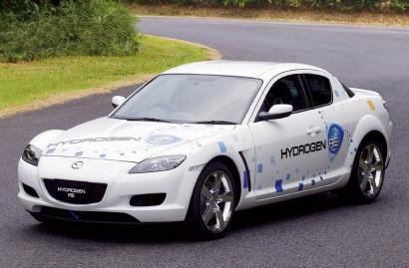

1. Японська автомобільна фірма «Мазда» ще в першій половині 90-х років сконструйована і випробувала перший у світі автомобіль з V - подібним двигуном. Він може долати без дозаправки 230 км і розвивати швидкість до 170 км/год. Автомобіль оснащений не звичайним, а роторним двигуном потужністю в 130 к.с. У 1996 році автомобіль на водневих паливних елементах випустив німецький автомобільний концерн «Даймлер-Бенц».

Задача. В чому перевага водню в порівнянні з іншими видами палива?

1. Чому восени листя під деревами не потрібно згрібати? Чому на зиму обрізані троянди до грунту засипають сухим листям і тирсою?
2. Як правильно завести наручний годинник одягнувши його чи тримаючи у руках?
3. Провід для підключення пристроїв у мережу багатожильний, у чому секрет?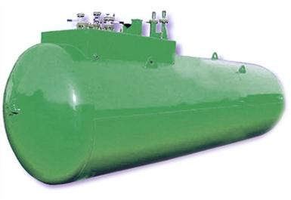
4. Резервуари для зберігання нафти і нафтопродуктів мають клапани для виходу газів. Звідки в резервуарах з'являються гази?
5. Чи залежить швидкість молекул повітря в кульці при збільшенні температури.
6. Поміркуйте, чи вдасться виправити форму кульки, якщо в ній буде тріщина?
7. Ігор грав у настільний теніс разом зі своїм другом Славком. В одній з подач кулька сильно вдарилась об стіл, в результаті чого деформувалась. Вдома Ігор вирішив виправити форму деформованої кульки і опустив її в склянку з гарячою водою. Чому хлопчик для вирішення проблеми взяв саме гарячу воду, а не холодну?
8. Чи однакову роботу треба виконати, щоб перевезти на кораблі певний вантаж: а) з малою швидкістю; б) з великою швидкістю?
9. Вуглекислотні вогнегасники заряджають скрапленим вуглекислим газом.Чому при дії вогнегасника з нього виходить не струмінь рідини, а «вуглекислий сніг» - щільне білувате хмара газу? На чому грунтується гасіння пожежі таким вогнегасником?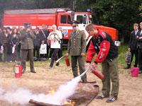
10. У калориметрі міститься вода масою 400 г, за температури 5 °С. До неї влили ще 200 г води з температурою 10 °С і поклали 400 г льоду температурою -60°С. Визначити температуру, що встановиться в калориметрі. Як зміниться кількість льоду?
11. Чому порох невигідно використовувати як паливо, а в артилерії бензином його замінити не можна?
12. Особливу безпеку для океану являє нафтове забруднення. У результаті витоку нафти при її видобуванні, транспортуванні і переробці у Світовий океан щорічно потрапляє (за різними джерелами) від 3 до 10 млн. т нафти і нафтопродуктів. Космічні знімки показують, що вже близько 1/3 всієї його поверхні покрита маслянистою плівкою.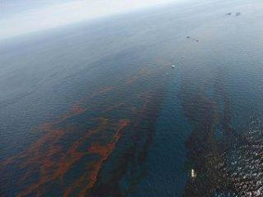

Якої шкоди приносить масляниста плівка на поверхні морів, океанів, озер?

1. За останні роки для отримання води в умовах автономного існування в пустелі були стводано так звані сонячні конденсатори. Основою їх конструкції є тонка плівка з прозорого, гідрофобного (водовідштовхувального) пластика. Нею прикривається яма Діаметром близько метра, вирита в грунті на глибині 50-60 см. Краї плівки для створення більшої герметичності присипають піском або землею. Плівці надають конусоподібну форму, поклавши в центр її невеликий грузик, щоб краплі води стікали в водозбірник. За добу такий пристрій може дати до 1,5 л води.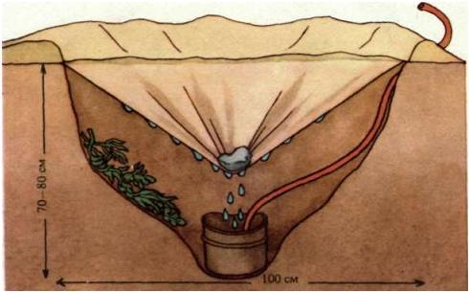

Яка енергія виділяється і поглинається при конденсації і випаровуванні 1,5 л води?

1. Нормальна температура людини в пахвовій западині 36,8°С, а в легенях 32°С. Чим пояснити більш низьку температуру в легеняг?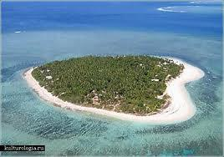
2. Чому клімат островів помірніше і рівніший, ніж клімат материків?
3. При зведенні будівель поверх цегляного фундаменту кладуть шар толю. Без такої підкладки приміщення може виявитися сирим. Для чого?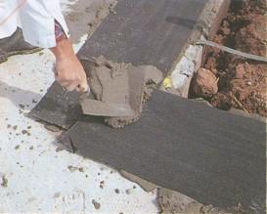
4. Ви вранці поспішайте на роботу або в школу. На столі стоїть чашка гарячої кави, який ви повинні випити через п'ять хвилин. Як краще вчинити, щоб не обпектися: відразу додати холодне молоко, і нехай кави постоїть так, додати молоко в останній момент - перед тим, як випити кави, різниці немає.
5. Здавна існує єгипетська приказка: «Все бояться часу, тільки час боїться пірамід". Ця приказка підкреслює довговічність пірамід. Як ви думаєте, якби піраміди були б зведені не в Єгипті, а на території Казахстану, то було б справедливе прислів’я ?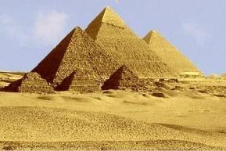
6. Чому при замерзанні води в водоймах спочатку покривається льодом їх поверхню?
7. Питної води на Землі в багатьох місцях не вистачає. Її можна отримувати з морської води, але яким чином: випарюванням або виморожуванням?
8. Земна атмосфера створює парниковий ефект. Чим він викликаюється і як впливає на температуру повітря поблизу Землі?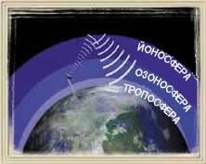
9. Увечері на березі озера при температурі 18 ° С відносна вологість повітря була 75%. При якій температурі зранку може утворитися туман?
10. Яку роль в природі і техніці грають капілярні явища?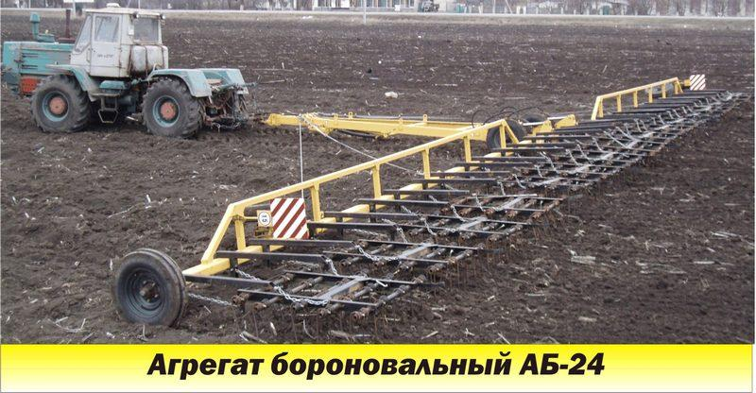
11. Чому розпушування грунту (боронування) зберігає вологу?
12. Через низький тиск вода закипає високо в горах при температурі 70-80 ° С, а значить, приготувати їжу на великій висоті - проблема. Все вариться досить довго, тому незамінною посудом стає спеціальна каструля-скороварка.Чай і кава не настоюються до звичайної міцності і тому не настільки смачні й ароматні.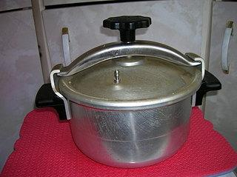
13. Питання. Скільки енергії потрібно, щоб закип'ятити воду масою 2 кг, якщо температура кипіння у високогір'ї 80°С? Яка кількість дров на це буде потрібно, якщо 20% енергії йде на нагрівання води? Початкова температура води 10°С.
14. Чи впливають нафтові плівки на підвищення температури на Землі?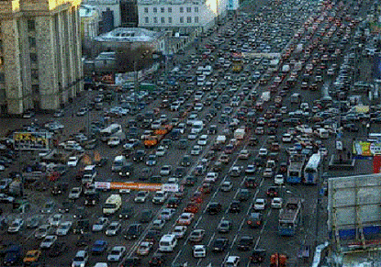
15. Які шкідливі речовини містяться у викидах від автотранспорту і як вони впливають на здоров'я людини? Які шляхи зниження шкідливих викидів віддвигунів внутрішнього згоряння?
16. Під час «дружної» весни спостерігається швидке танення снігів. Це веде до втрати вологи, так як земля не встигає вбирати талу воду. З іншого боку, це призводить до змивання родючого шару або водної ерозії. Що б ви зробили для того, щоб танення снігу на полях відбувалося не так швидко?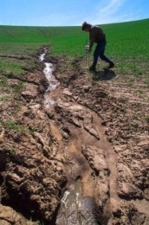
17. Що сталося б, якщо зникли водяні пари в атмосфері?
18. Що сталося б, якби зник в атмосфері пил?
19. Для того, щоб приготувати холодний напій восьмикласник Максим кинув у склянку з водою, що має температуру 25 С і об’єм 220 мл, шматочок льоду температурою 0 С. Якою має бути маса льоду, щоб температура суміші стала 10 С? Питома теплоємність води 4200 Дж/(кг·С), густина води 1000 кг/м3, питома теплота плавлення льоду 332 кДж/кг.
20. Чи зекономлять господарки, які, бажаючи прискорити варіння, підсилюють вогонь під каструлею, у якій кипить вода?
21. Скільки кам’яного вугілля,що спалюється на теплових електростанціях з ККД 40 % можуть заощадити 10 найпотужніших сонячних електростанцій України загальною потужністю 759, 44 МВт?
22. Як вітер сушить грунт? Як цьому запобігти?
23. Весна в місті настає раніше, ніж у сільській місцевості. Опишіть основні фактори, що призводять до цього. Зокрема, що буде, якщо одного разу вивезти весь сніг з Шім'ї за місто?
24. Чому в холодних приміщеннях мерзнуть насамперед ноги?
25. З якою метою кущі малини в північних районах на зиму пригинуті до землі?
26. Аліна запросила Людмилу погуляти у дворі. Дівчата поговорили годину на подвір’ї. Коли Людмила повернулася, мама зробила їй зауваження про те, що йдучи з дому, дочка не виключила світло й телевізор. Людмила образилась і сказала: « А що з ними сталося?» Обчисліть, скільки коштів витратить даремно сім’я, якщо хтось щодня забуватиме на 1 год виключати люстру з 4-ма лампочками на 6 0 Вт і телевізор на 150 Вт

А) за місяць

Б) за рік

З тарифом 0.98 грн\кВт год?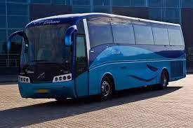

1. Міжміський автобус проїхав 80 км за 1 год. Двигун при цьому розвинув середню потужність 70 кВт, маючи ККД 25%. Скільки дизельного пального, густина якого 800 кг/м3, зекономив водій у рейсі, якщо норма витрати пального становить 40л на 100км шляху?
2. У фермерський господарстві випаровується близько 100 кг дизельного пального за рік. Це є наслідком того, що на заправному шлангу немає крана. Скільки енергії можна зберегти, застосовуючи розподільчий кран?
3. Скільки грошей треба заплатити за використану електроенергію при цілодобовій роботі приладу ( комп’ютера) потужністю 600 Вт за місяць при тарифі 98коп за кВт год?

Таблиця потужності електроприладів .

№ Назва електроприладу Потужність в ВТ

1 Блендер до 500

2 Бойлер накопичувальний 1200-1500

3 Вентилятор 750-1700

4 Водяний насос 500-900

1. Під час перекачування нафтопродуктів з танкера в море попало 5 т дизельного пального. Яку площу поверхні закриє масна пляма, якщо товщина плівки рівна двом діаметрам молекули (7мкм),
2. Якої висоти мали б бути греблі каскаду семи електростанцій на Дністрі, щоби потужність ГЕС була рівною потужності одного атомного реактора (440 MВт), якщо розхід води 310 м3 за секунду?
3. Річні світові перевезення нафти морським транспортом становлять 10 млн тон. За оцінками експертів у води океану потрапляє близько 1% нафти, що транспортується. Яка площа Світового океану щорічно покривається плівкою нафти товщиною 1 мм, якщо густина нафтопродуктів становить 0,87 т /м3 . Поверхня Світового океану займає 2/3 площі земної кулі, а радіус Землі 6370 км.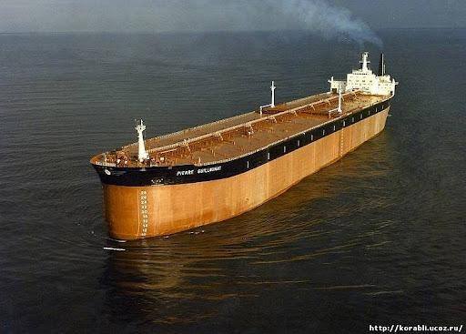
4. У водойми країни було скинуто 20.5 км3 стічних вод , забруднених над припустимі норми і 8.1 км3 неочищених стічних вод. Для розведення 1 м3 забруднених стічних вод потрібно 20 м3 природних вод, а для неочищених стічних вод у 5 разів більше. Оцініть, яка частка природних внутрішніх водойм зазнала прямого антропогенного впливу, якщо середньорічний стік останніх становить 4700  км3.
5. Оцініть строк зникнення лісових масивів у глобальному масштабі. В оцінках прийняти радіус Землі становить 6370 км, суша займає 30% від усієї поверхні Землі, середня площа лісів -25% суші. Швидкість зникнення лісів становить 0,8 га/ с з урахуванням поновлення.
6. У березні 1973 року при аварії супертанкера «Амоко-Каліс» біля берегів Франції було викинуто в море 230000 т нафти. Розрахуйте об’єм води, в якому загинула риба, якщо загибель риби відбувається при концентрації нафти 15 мг/л.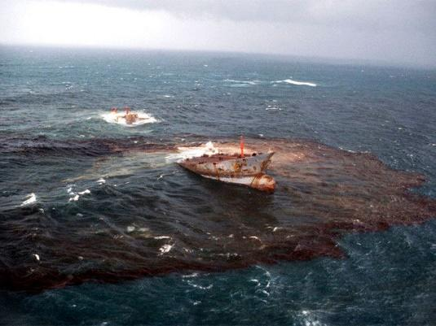
7. У Німеччині діє 49 установок по спалюванню сміття. Спалюється 8 млн т відходів з утворенням 500 м3 викидів. У викидах кожної установки міститься в середньому 15 мг/м3 токсичних речовин. Розрахуйте кількість токсичних речовин, що забруднює навколишнє середовище даними установками.
8. Згідно з розробленим в Японії проектом з 1 кг пластмаси можна одержати 0,5 л бензину і 0,5 л гасу. Розрахуйте кількість палива, що може одержати Україна при використанні даного проекту при повному зборі поліетилену, затрачуваного на пакування у кількості 1 млн т на рік.
9. Де ви бачили носорога? Які особливості цієї тварини ви знаєте?

Розгніваний носоріг масою 2 т переслідує зі швидкістю 50,4 км/год мотоцикліста, що рухається зі швидкістю 25 м/с протягом 5 с. Чи наздожене він мотоцикліста? Чому дорівнює імпульс носорога в момент переслідування?

1. При санобробці кухні площею 10 м і висотою стелі 2,8 м використовували один балончик хлорофосу масою 200 г. Чи можна перебувати у цьому приміщенні без шкоди для здоров’я , якщо ГДК хлорофосу 0,04 г/ м3?
2. Скільки кубометрів газу виділяється в повітря, якщо автомобіль таксі за зміну спалює 20 кг бензину? Густина газу 0, 02кг/м3
3. Налипання мокрого снігу до ліній електропередач може призвести до їх обриву, що може створити небезпеку для життя. Як можна швидко позбутися налиплого снігу?
4. Яке з видів палива найбільш доступне населенню в нашому регіоні, враховуючи вартість і теплотворну здатність, ККД котла.
5. Знаючи теплопровідність даних матеріалів виберіть придатні для утеплення фасадів житлового будинку, враховуючи здатність до займання, міцність, стійкість до атмосферних впливів. (Скловата, солома, деревина, пінополістирол, шлакоблоки, бетонна штукатурка, вата мінеральна, пінопласт, азбестове волокно, пінополіетилен, пароніт, піноскло, пакля, скоч, фольга алюмінієва, войлок технічний, вермикуліт, арболіт, рубероїд).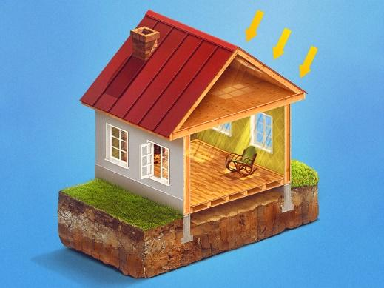
6. Біля автодороги високий рівень шуму. Як його знизити?
7. Жителі рівнин, навіть при одноденному перебуванні на висоті 3-4 км в горах, можуть одержати опіки шкіри. З чим це пов ‘язано?
8. Яка кількість теплоти втрачається через стінки з алюмінію і цегли, площа яких 1м2 товщина 1м, різниця температур 10 °С за 0,5 хв?
9. Джерела енергії, які використовує людство, поділяються на дві групи. Які? (Відновлювані і невідновлювані)
10. Підвищену витрату електроенергії викликає застосування додаткових електроопалювальних приладів (камінів, радіаторів, конвекторів та ін.). У цьому часто немає необхідності, якщо виконати найпростіші заходи по збереженні тепла? (Вчасно підготувати до зими вікна та двері, покрити підлогу товстими килимами, розставити меблі так, щоб не перешкоджати циркулюванню теплого повітря від батареї.)
11. Функція холодильника всім відома — охолодження продуктів. А яку додаткову функцію з метою економії додали німецькі вчені? (Ця функція – опалення приміщень, у холодильника в робочому стані на задній стінці виділяється тепло, яке марно витрачається. Вчені сконструювали пристрої, що використовують тепло холодильників для опалення продовольчого магазину.)
12. Прибрана квартира — це добре, до неї пасує і чистий одяг та білизна. А чи можна домогтися економії і підвищити якість прання, завантаживши бак пральної машини лише наполовину? (Ні. Половина потужності машини витрачатиметься на те, щоб вхолосту ганяти воду в баці, а білизна чистішою не стане. Але і перевантажувати машину теж не слід.)

**Розділ 2. ЕЛЕКТРИЧНІ ЯВИЩА. ЕЛЕКТРИЧНИЙ СТРУМ**

1. Світлодіодна лампа потужністю 10 Вт дає стільки ж світла, скільки лампа розжарювання в 75 Вт. Заміна ламп розжарювання світлодіодними дозволяє зменшити споживання електроенергії у 8 разів. Крім того, світлодіодні лампи в 10 разів довговічніші за ламп розжарювання. Оцініть, у скільки разів світлодіодна лампа ефективніша за лампу розжарювання. 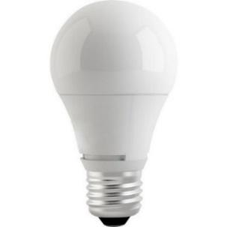
2. В якій з двох ламп, розрахованих на однакову напругу, виділиться більше теплоти при паралельному їх увім-кненні, якщо опори ламп різні ?
3. Баштовий кран піднімає вантаж масою 1,2 т рівномірно з швидкі-стю 15 м/хв. Визначити ККД крана,якщо його двигун при цьому споживає струм 25 А при напрузі 220В.
4. Чи вважаєте ви, що за атомною енергетикою-майбутнє, адже запаси нафти, газу, вугілля поступово вичерпуються?
5. Як ви розумієте вислів”автомобіль “забирає” у людей землю,”з*їдає” кисень атмосфери?
6. Прилипання мокрого снігу до дротів ліній електропередачі може призвести до їх обриву, що створить небезпеку для життя. Чи можна швидко позбавитися прилиплого снігу?

Відповідь. Можна, пропустивши короткочасно по дротах сильний струм, щоб розплавити сніг.

1. Для видалення льоду з електричних дротів залізничної магістралі, що утворюється під час ожеледі, по дроту пропустили струм силою 450 А. Скільки льоду при t = 0°С плавилося кожну хвилину? Напруга в лінії 600 В. ККД приведеного способу очищення дроту 50%. Відповідь. Приблизно 24 кг.
2. За допомогою електролізу при напрузі 5 одержали 4 г алюмінію. Скільки часу буде світитися 5 енергозберігаючих ламп потужністю по 18 т за рахунок цієї енергії?
3. Яку кількість теплоти отримає організм, якщо випити 0,25 кг води температурою 60 градусів? Температуру тіла вважати 36.6
4. У якому випадку теплоти отримаємо більше, коли пити воду чи бульйон однакової маси і температури?
5. У дволітровому електрочайнику потужністю 1 кВт вода починає кипіти за 20 хв, а в чайнику потужністю 3 кВт - за 5 хв. Який чайник є вигідний і чому?
6. До кінців свинцевого дроту завдовжки 5 см і діаметра 0,2 мм прикладена напруга 100 В. Через який час дріт почне плавитись? Втратами тепла в навколишнє середовище знехтувати.

*Мініпроекти*

| **Дослідження 1. (Проект середньої тривалості)**  **Визначити плату за електроенергію спожиту за один тиждень.**  ***Вартість 1 кВт/год електроенергії складає 0,9 грн.***  Орієнтовний план дій.   * Попроси батьків (або при їх присутності) зняти покази лічильника енергії на початку та наприкінці тижня; * Порахуй вартість електроенергії спожитої за цей тиждень;   У кожній квартирі або приватному будинку є електролічильник.  Число на його панелі показує, скільки електроенергії використано (У нашому випадку 1,42 кВт/год електроенергії). Якщо в кімнаті горить, наприклад, електрична лампочка, то цифра в крайньому правому розряді буде поволі мінятися від 0 до 9. Якщо у будинку увімкнути ще якісь електроприлади, то зміна цифр відбуватиметься набагато швидше.  **Приклад 1.**  О 12 год лічильник показував 1,42, а через пів години – 1,66, отже за 0,5 год було спожито (1,66-1,42=0,24 кВт/год електроенергії).   | **Показник лічильника на початок 1 тижня** | **Показник лічильника на кінець 1 тижня** | **Різниця показів** | **Вартість** | | --- | --- | --- | --- | |  |  |  |  |  * Простеж, щоб на наступному тижні без необхідності не були увімкнуті лампочки та інші електроприлади (комп’ютер, ноутбук тощо);  | **Показник лічильника на початок 2 тижня** | **Показник лічильника на кінець 2 тижня** | **Різниця показів** | **Вартість** | | --- | --- | --- | --- | |  |  |  |  |  * Проведи порівняння в оплаті з попереднім тижнем. * Підрахуй економічний виграш в бюджеті вашої сім'ї після запровадження заходів економії електроенергії. * Дослідіть, які електроприлади споживають найбільше електроенергії. * Запропонуйте спосіб зменшення споживання електричної енергії лампочками. |
| --- | --- | --- | --- | --- | --- | --- | --- | --- | --- | --- | --- | --- | --- | --- | --- | --- |

| **Дослідження 2. (Короткотривалий проект)**  **Підрахуйте кількість лампочок у класі й визначте вартість споживання електроенергії ними за тиждень.**  Орієнтовний план дій.  Порахуйте лампочки у класі.  Дізнайтеся про потужність, яку вони споживають.  Прослідкуйте, скільки часу впродовж дні горіли електричні лампочки.  Порахуйте вартість електроенергії, спожитої лампочками.  Проаналізуйте в який день було спожито найбільше енергії, чому?  Запропонуйте спосіб зменшення споживання електричної енергії лампочками.   | День |  |  |  |  |  | | --- | --- | --- | --- | --- | --- | | Тривалість |  |  |  |  |  | | Вартість |  |  |  |  |  | |
| --- | --- | --- | --- | --- | --- | --- | --- | --- | --- | --- | --- | --- | --- | --- | --- | --- | --- | --- |

**Дослідження 3. (Мініпроекет) Система освітлення під’їзду.**

У під’їзді дев’ятиповерхового будинку на кожному поверсі горить лампочка, яка за 1 годину споживає 0,1 кВт/год електроенергії. З вересня по травень в такому будинку електричні лампочки горять по 14 годин звечора до ранку.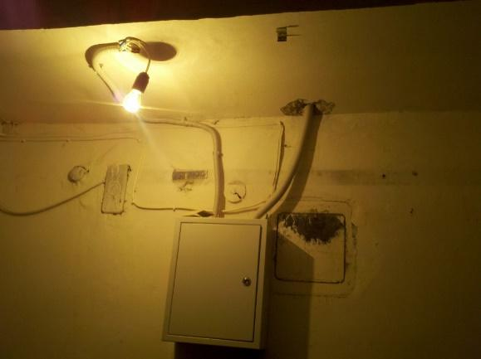

* Скільки електроенергії споживає електрична лампочка за місяць.
* Якою є вартість електроенергії, яку споживає електрична лампочка протягом місяця.
* Якою є вартість електроенергії, яку споживають усі електричні лампочки в під’їзді (***Вартість 1 кВт/год електроенергії складає 0,9 грн***).

Для економії електроенергії при освітленні під’їзда застосовують вимикач, який автоматично вимикає світло через хвилину після ввімкнення. Застосування такого вимикача зменшує витрату електроенергії в 10 разів.

* Скільки електроенергії буде заощаджено за 1 місяць, якщо в під’їзді встановити такий вимикач?
* Використовуючи 1 кВт/год електроенергії можна спекти біля 20 буханок хліба. Скільки буханок хліба можна спекти за рахунок заощадженої енергії внаслідок використання автоматичного вимикача електричних лампочок у під’їздах?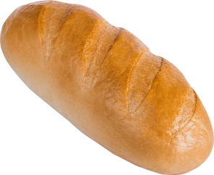

**3аощаджуйте всюди енергію!**

Пам'ятайте, що одна лампочка на 100 Вт дає на 20% більше світла ніж дві на 60 Вт.

**9 клас**

**Розділ 1. МАГНІТНІ ЯВИЩА**

1. Чому під час дощу або снігопаду підвищується температура повітря? 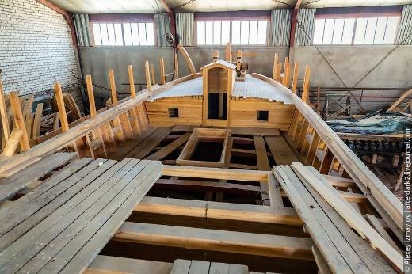
2. Під час вивчення магнітного поля Землі використовують науково-дослідні судна. Чому ці судна не стальні? Чому для скріплення деталей використовують немагнітні матеріали?
3. Під час своїх перетворень енергія завжди переходить з більш корисних форм у менш корисні.Чому?
4. Суть екології:все живе пов’язане між собою. Що це означає?
5. Дивовижна прихильність голубів до місця гніздування ще в давнину наштовхнула людей на думку використовувати їх для передачі пошти. Голубина пошта існує і в наш час. У ІІ Світовій війні, незважаючи на досконалість технічних засобів зв'язку на той час, голуби з успіхом використовувалися для передачі повідомлень. Чіткі форми, що відповідають прискіпливим вимогам аеродинаміки, скромне забарвлення, мускулисте сильне тіло - головні ознаки голуба-поштаря. Сучасні породи поштових голубів розвивають швидкість до 140 км/год, та здатні долати відстані у понад 3 тисячі кілометрів.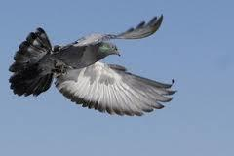

За який час поштовий голуб здатний подолати максимальну відстань?

Яким чином голуб орієнтується в просторі під час польоту?

1. Мідний провідник довжиною 10 см і масою 2 г вміщений горизонтально в однорідне магнітне поле з індукцією 20 мТл. Вектор магнітної індукції горизонтальний і перпендикулярний до провідника.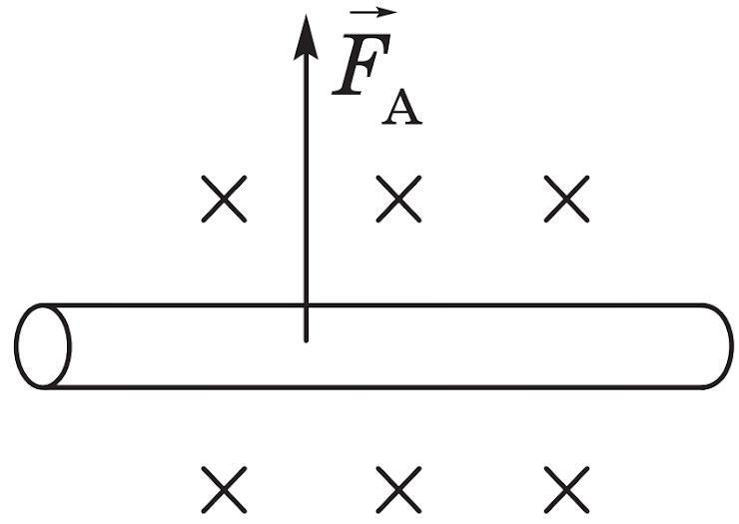

Визначити силу струму, яка повинна бути у провіднику, щоб він завис у провіднику.

1. Дротяна рамка зі струмом в магнітному полі повертається в певне положення і зупиняється. Поясніть, чому обертання рамки припиняється.
2. Насіння бур'янів, на відміну від зерен пшениці, “ворсисте”. Як за допомогою електромагніту і залізних ошурок очистити зерно від насіння бур'янів?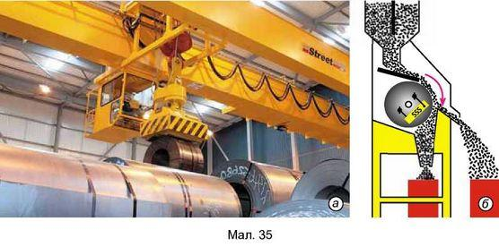
3. Металевий стрижень завдовжки 8 см масою 16 г лежить на горизонтальній поверхні між полюсами електромагніту. Лінії однорідного магнітного поля напрямлені горизонтально та перпендикулярні до стрижня, індукція магнітного поля дорівнює 0,4 Тл. За якої сили струму в стрижні сила його тиску на поверхню подвоїться?
4. Гуляючи лісовою посадкою вздовж узбережжя ставка, учень знайшов невеликий сталевий стержень. Як він може визначити, чи намагнічений цей стрижень, якщо ні компаса, ні інших приладів в учня нема?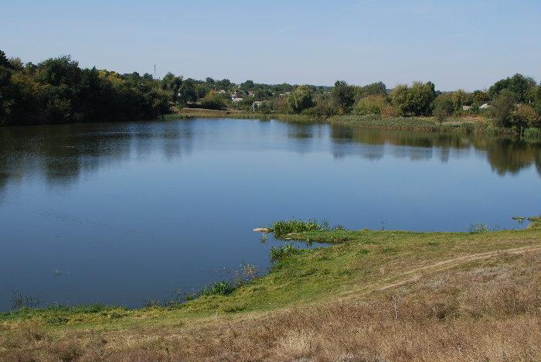

**Розділ 2. СВІТЛОВІ ЯВИЩА**

1. Не забувайте мити віконне скло, особливо восени. Забруднене пилом скло затримує від 10% до 30% сонячного світла, і ви через забруднені шибки змушені будете взимку більше користуватися штучним освітленням.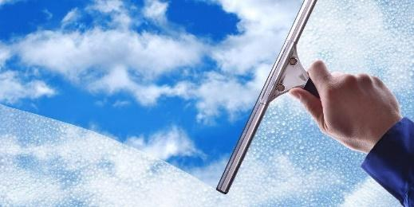
2. Сашко використовує телескоп із лінзами великого діаметру для того, щоб спостерігати за неяскравими зорями.

Чому використання телескопа з лінзами великого діаметру дозволяє спостерігати за неяскравими зорями?

A Чим більше лінзи, тим більше світла вони збирають.

B Чим більше лінзи, тим сильніше вони збільшують.

C Великі лінзи дозволяють бачити більше небесного простору.

D Великі лінзи дозволяють виявити темні кольори в зорях.

1. Чому тепер на транспорті застосовують не плоскі, а опуклі дзеркала?
2. За прогнозами астрономів, у поточному столітті з планети Нептун можна буде спостерігати проходження Сатурна по диску Сонця.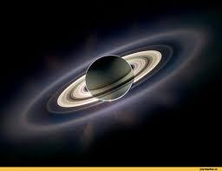

Які три з підкреслених слів були б найбільш корисні при пошуках в Інтернеті або бібліотеках, якщо вам потрібно дізнатися, коли саме може відбутися це проходження?

1. Чому одні шпалери здаються світлими, а інші при цьому ж освітленні - темними?
2. Які методи профілактики захворювань зору? Як можна виправити зір?
3. Що таке «спалах» від дзеркала? Які ще тіла можна використати для подачі сигналу?
4. Жуки-вітрячки живуть у воді, але є частими гостями на суходолі. Навіщо природа дала їм дві пари очей?
5. Обчисліть точне значення величини 1 св. року в кілометрах
6. Чому в спеку деякі предмети здаються розпливчастими?
7. Як ви розумієте вислів: “У кривого дерева і тінь крива”?
8. Микола читає підручник, тримаючи його на відстані 15 см від очей. Які окуляри йому потрібні, щоб він читав, тримаючи книжку на відстані найкращого зору? Яке зображення даватимуть ці окуляри: дійсне чи уявне? збільшене чи зменшене?
9. Що має більші розміри предмет чи його чітке зображення на сітківці ока?
10. Яка людина - короткозора чи далекозора розрізнить дрібніші деталі годинникового механізму?
11. Чому у кімнаті, яка освітлюється однією лампою, утворюється дуже чіткі тіні від предметів, а в кімнаті де джерелом світла є велика люстра такі тінні не спостерігаються?
12. Які тіла відбивають світло дзеркально?
13. Які тіла майже не відбивають світла?
14. Які найромантичніші прояви світлових явищ?
15. Чи можна визначити довжину блискавки, якщо є секундомір?
16. Чому відбиті у воді зображення предметів менш яскраві, ніж сам предмет?
17. Найглибшим озером в Україні є Світязь. Це одне із Шацьких озер на Волині. Максимальна глибина – 58,4 м. Обчисліть гідростатичний тиск на водолаза, який досліджує дно озера. 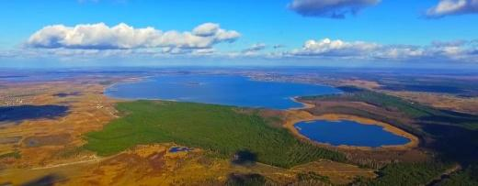
18. Відстань між предметом та його зображенням 100 см.Збільшення лінзи дорівнює 4.Знайти фокусну відстань лінзи.(Розглянути два випадки:1.Зображення збільшене дійсне. 2.Зображення збільшене уявне).
19. Хлопчик освітив сонячним зайчиком дно глибокої криниці, тримаючи дзеркальце під кутом 60 градусів до горизонту. Під яким кутом до горизонту падають сонячні промені?
20. У сонячний день довжина тіні тополі висотою 2,8 м дорівнює 70 см, а від берези 10 см. Яка висота берези?
21. У скільки разів швидкість світла в повітрі більша за швидкість звуку в цьому ж середовищі?

Швидкість звуку в повітрі 330м/с.

1. У Центральній Арктиці навесні 1928 року зазнав катастрофу дирижабль «Італія». Механік Чечоні виготовив сонячний «зайчик» з дерев’яної дощечки, обклеєної 120 станіолем з-під плитки шоколаду. Це був єдиний сигнал, який своєчасно помітив льотчик, командир італійського рятувального літака. Що таке «спалах» від дзеркала? Які ще тіла можна використати для подачі сигналу?
2. Дмитрик з Сашком переглядали фото недавньої екскурсії. На одній із світлин Сашко поряд з тисячолітнім дубом . Вимірявши висоту дуба і Сашка на світлині 11 см і 6 мм відповідно, друзі вирішили самостійно визначити висоту дуба-велетня. Яка висота дуба, якщо зріст Сашка 1,65 м?

**Розділ 3. МЕХАНІЧНІ ТА ЕЛЕКТРОМАГНІТНІ ХВИЛІ**

1. Не сидіть перед працюючим телевізором ближче за 2 метри і більше ніж 4 години на день, бо це безумовно зашкодить вашому здоров'ю. Екран телевізора, особливо кольорового, є слабким джерелом рентгенівського випромінювання.
2. В галузі гідродинаміки савців до недавнього часу абсолютно загадковою видавалася швидкість, з якою пересуваються деякі китоподібні. Так, поодинокі касатки розвивають швидкість до 30 вузлів. Також дуже швидкохідні деякі дельфіни, таку ж швидкість можуть розвивати і вусаті кити-полосатики: Фінвалі і сейвали. Щоб оцінити тридцятивзлову швидкість, досить нагадати, що сучасні трансатлантичні лайнери ходять зі швидкістю 20 вузлів, але можуть розвивати швидкість до 26 вузлів.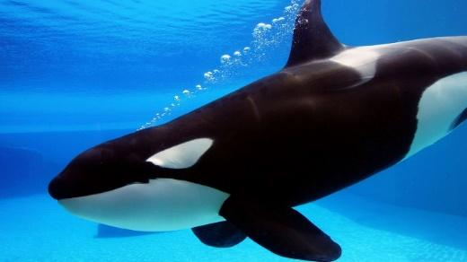

1 міжнародний вузол = 1 [морська миля](https://uk.wikipedia.org/wiki/%D0%9C%D0%BE%D1%80%D1%81%D1%8C%D0%BA%D0%B0_%D0%BC%D0%B8%D0%BB%D1%8F)/год = 1,852 [км/год](https://uk.wikipedia.org/wiki/%D0%9A%D1%96%D0%BB%D0%BE%D0%BC%D0%B5%D1%82%D1%80_%D0%B7%D0%B0_%D0%B3%D0%BE%D0%B4%D0%B8%D0%BD%D1%83).

Визначте швидкість наведених вище савців в км/год.

Складні стратегії полювання та [соціальні взаємини](https://uk.wikipedia.org/wiki/%D0%A1%D0%BE%D1%86%D1%96%D0%B0%D0%BB%D1%8C%D0%BD%D1%96_%D0%B2%D0%B7%D0%B0%D1%94%D0%BC%D0%B8%D0%BD%D0%B8), що існують у косаток, потребують відповідних засобів комунікації. Які засоби комунікації використовують косатки?

1. Висота голосу співака залежить від довжини і натягу голосових зв'язок. У чоловіків довжина голосових зв'язок складає 18-25мм (бас-25мм, тенор - 18мм), у жінок - 15-20мм. Частотний діапазон, відповідний басу у чоловіків, - 80-350Гц, баритон - 100-400Гц, тенор - 130-500 Гц.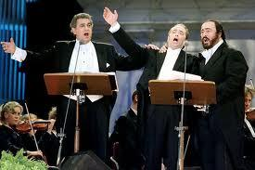

Визначте діапазон довжин хвиль, відповідних цим голосам.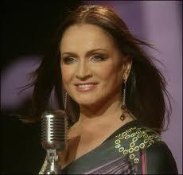

1. Діапазон довжин звукових, хвиль, які відповідають жіночому голосу контральто, дорівнює 44-201см, меццо-сопрано - 38-171см, сопрано - 34-137см, колоратурне сопрано - 25-132см.

Визначте діапазон частот, що відповідають жіночим голосам.

1. Листя будь-якої дорослої рослини захоплює з  повітря велику кількість пилу. Так, 3 в'язи і 2 верби за  літо захоплюють і  утримують 132 кг  пилу, а 4 в'язи і 3 верби  187 кг  пилу. Від  скількох кг  пилу очищає повітря один в'яз? Одна верба? Скільки кубометрів повітря забруднив  би пил, захоплений одним в'язом? На 1 м3 повітря припадає 50  мг пилу. Яка здатність дерев є найважливішою для міських зелених насаджень: поглинати вуглекислий газ, виробляти кисень, поглинати шум або захоплювати пил? Чому?
2. Біологи, які вивчали, як діє на психіку інфразвук великої інтенсивності, встановили: іноді він народжує почуття безпричинного страху. Інші частоти викликають стан втоми, відчуття туги або ж морську хворобу із запамороченням і блювотою. Професор Гавро висловив припущення, що біологічна дія ін ¬ фразвука проявляється тоді, коли частота хвилі співпадає з так званим альфа-ритмом головного мозку.

Які хвилі називаються інфразвуком?

1. Слабкі інфразвуки, з якими кожен з нас щодня зустрічається, впливають на людину. Фахівці на підставі багатьох фактів, спостережень підозрюють, що інфразвуки - одна з причин нервової втоми у міських жителів. Відомо, що в містах справді більше інфразвуків.

Назвіть джерела інфразвуку.

1. Рівень шуму вимірюється в одиницях, що виражають ступінь звукового тиску, – децибелах. Цей тиск сприймається не безмежно . Рівень шуму в 20 – 30 дБ практично нешкідливий для людини, це природний шумовий фон. Що ж до гучних звуків, то тут допустима межа складає приблизно 80 дБ. Звук в 130 дБ вже викликає у людини больове відчуття, а 150 дБ становиться для нього нестерпним. Недаремно, в середні віки існувала страта “під дзвін”. Гул дзвону мучив і поволі вбивав засудженого. Порівняєте силу звуку різних джерел з допустимою межею:

* шелестіння листя і шум спокійного прибою – 20 дБ;
* гучна мова – 60-70 дБ;
* пилосос – 70 дБ;
* гучна музика – 120 дБ;
* шум вуличного транспорту (мотоцикл, автобус, вантажівка) – 80 – 100 дБ;
* шум реактивного літака при зльоті – 140 дБ;
* шум космічної ракети – 175 дБ.

1. Під час вимірювання глибини моря під кораблем за допомогою ехолота виявилось, що моменти відправлення й прийняття ультразвуку розділені проміжком часу 0,6 с. Яка глибина моря під кораблем? (Швидкість звуку в морській воді дорівнює 1500 м/с)
2. Чи можна на Землі почути гуркіт від падіння метеорита на Місяць?
3. Чому людина сприймає звуки однакової амплітуди, але різних частот як звуки різної гучності?
4. Кажани й дельфіни здатні випромінювати та чути ультразвук. Як це допомагає їм орієнтуватися в повній темряві?
5. Іноді дресирувальники тварин подають сигнали своїм вихованцям за допомогою свистків, звук яких людина не чує. Який секрет криється у цих свистках?
6. Ультразвукове опромінення застосовується в медицині для лікування вад опорно-рухового апарату людини. Схожий результат отримують, і коли хвора людина плаває разом з дельфінами. Що дозволяє дельфінам «проводити» такі незвичайні лікувальні сеанси?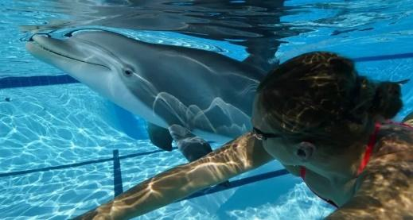
7. Автомобільний та залізничний транспорт є джерелом інфразвукових коливань. Чому люди, які мешкають біля залізничних магістралей або трамвайних колій, доволі часто скаржаться на погане самопочуття?
8. Медузи за декілька годин «чують» наближення шторму і ховаються на глибину. Що стає для них сигналом про наближення шторму? 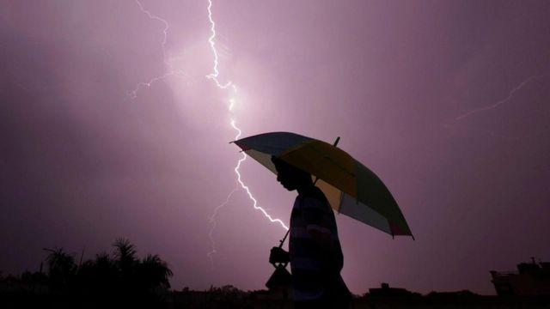
9. Під час грози перехожий почув гуркіт грому через 8 с після спалаху блискавки. На якій відстані від перехожого йде гроза? Швидкість звуку в повітрі становить 340 м/с.
10. З якою швидкістю летить куля, якщо до мішені вона долітає в 2 рази швидше, ніж долине звук пострілу? Швидкість звуку в повітрі дорівнює 340 м/с.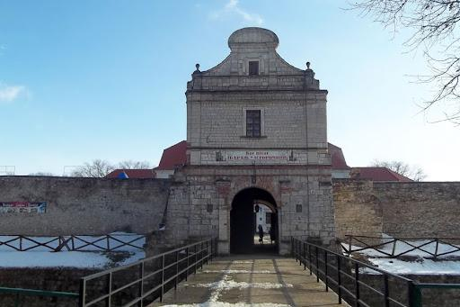
11. Хлопчик крикнув «ау» біля розвалин старовинного замку. Луна докотилася до нього за півсекунди. На якій відстані від стін замку був хлопчик? Швидкість звуку в повітрі становить 340 м/с.
12. Чому звучання симфонічного оркестру в концертному залі й на відкритому просторі дуже відрізняються?
13. Завдяки чому хорові співи напрочуд гарно чутно в усіх куточках католицьких середньовічних храмів?
14. Якщо прикласти вухо до одного кінця довгої дошки, а по другому легенько вдарити, то можна почути два удари, що слідують один за одним. Поясніть, чому утворюються два удари.
15. Літак рухається зі швидкістю, яка перевищує швидкість звуку в повітрі. Чи означає це, що в кабіні пілотів не чути, як працює двигун?
16. Космонавт здійснює вихід у відкритий космос біля зовнішньої поверхні космічної станції. Несподівано апаратура радіозв’язку вийшла з ладу. Чи може він передати колезі, який перебуває всередині станції, сигнал про повернення?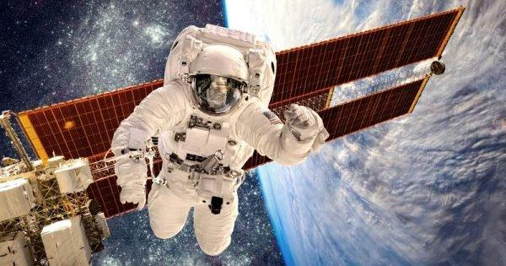
17. У склі й повітрі звук поширюється без перешкод. Тоді чому віконні склопакети (два скла і шар повітря між ними) добре захищають оселю від вуличного шуму?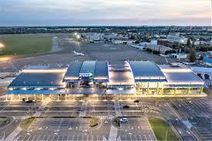
18. Біля злітнопосадкових смуг аеропортів (переважно тих, які розташовані в містах) або автомагістралей можна побачити великі бетонні, пластикові або металеві щити - шумозахисні екрани. Як вони захищають прилеглу територію від шуму?
19. Якщо зануритися в басейн, звуки ззовні стають ледь чутними, а звук від струменя води з підводного крана, через який наповнюється басейн, навпаки - дуже сильним. Чому?
20. Звук відбився від поверхні скелі. Чи змінилася при цьому частота звукової хвилі?
21. Чим пояснюються високі звукоізолюючі властивості таких матеріалів, як вата й пінопласт?
22. Радіолокатор працює на хвилі 15 см і дає 4000 імпульсів за секунду. Тривалість ожного імпульса 2 мкс. Яку найбільшу глибину може розвідати такий локатор?

**Розділ 4. ФІЗИКА АТОМА ТА АТОМНОГО ЯДРА. ФІЗИЧНІ ОСНОВИ АТОМНОЇ ЕНЕРГЕТИКИ**

1. Не сидіть перед працюючим телевізором ближче за 2 метри і більше ніж 4 години на день, бо це безумовно зашкодить вашому здоров'ю. Екран телевізора, особливо кольорового, є слабким джерелом рентгенівського випромінювання.
2. Якими шляхами потрапляють в організм людини радіоактивні речовини?
3. Чому атомну енергію не застосовують на таких засобах пересування як автомобілі, невеликі літаки тощо?
4. У зв’язку з чим у середині ХХ ст. виникла необхід- ність у знаходженні нових джерел енергії?
5. Гранично допустима доза загального опромінення для людини дорівнює 0,05 Гр на рік. При одному флюорографічному обстеженні доза опромінення становить 0,0076 Гр. Курець із викурених 20 цигарок в день отримує опромінення 1,52 Гр. Якій кількості рентгенівських знімків це відповідає?
6. Потужність випроміню- вання телевізора при 4-х годинному перегляді становить 0,7 нГр/год. Визначте, яку дозу опромінення отримає людина за 12 років свого шкільного життя?
7. Опромінення людини від внутрішніх природних джерел зазвичай становить 20% від загальної дози на м’які тканини від природного радіаційного фону. Головним джерелом природного внутрішнього опромінення є радіонуклід земного походження калій-40, що надходить до організму з харчами. Визначте, скільки калію отримає людський організм за місяць, якщо людина за цей період вживає виробів з пшениці – 6 кг, з гречки – 2 кг, з картоплі – 4,5 кг, з м’яса свинини та яловичини – по 3 кг, з молока – 4 кг ? Визначити загальну активність цих продуктів.

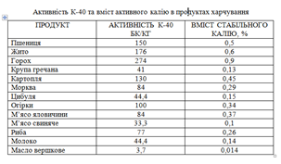

1. Під час ліквідації Чорнобильської аварії перебування людини на окремих ділянках зони аварії протягом 10 с призводило до того, що людина отримувала дозу опромінення 1 Зв. Якою була потужність поглиненої дози на цих ділянках? Вважайте, що коефіцієнт якості радіоактивного випромінювання дорівнює 1.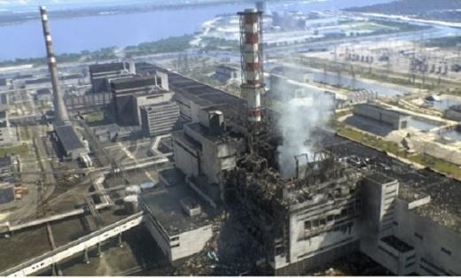

**Розділ 5. РУХ І ВЗАЄМОДІЯ. ЗАКОНИ ЗБЕРЕЖЕННЯ**

1. На графіках, представлених нижче, показано середнє значення швидкості вітру в чотирьох різних місцях протягом року. Який із графіків відповідає найбільш придатному місцю для створення генератора, що виробляє енергію за рахунок вітру?

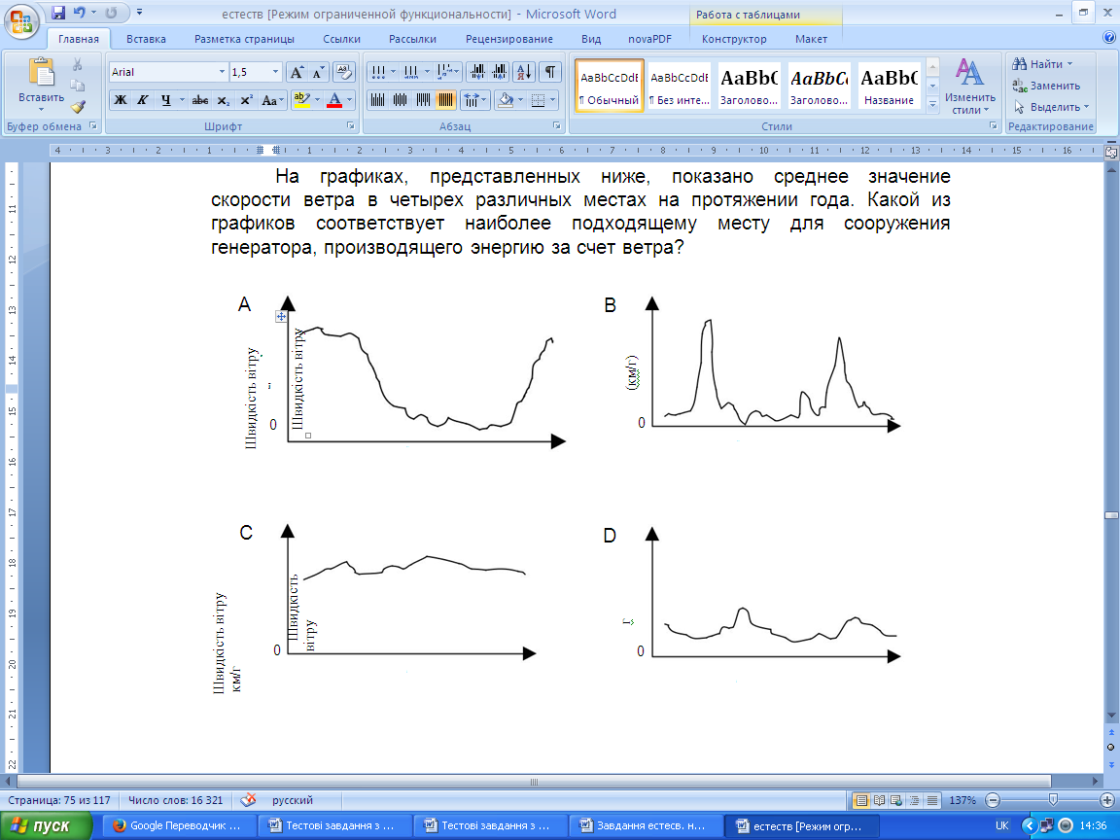

1. Чим сильніший вітер, тим швидше обертаються лопаті вітряків і, таким чином, виробляється більше електроенергії. Однак насправді між швидкістю вітру і виробленою електроенергією немає прямого зв'язку. Нижче наведено чотири умови, за яких в дійсності виробляється енергія за допомогою вітру.

• Лопаті почнуть обертатися, коли швидкість вітру буде дорівнює *V1*.

• З міркувань безпеки швидкість обертання лопатей не збільшуватиметься, коли швидкість вітру збільшиться до *V2*.

• При швидкості вітру, що дорівнює *V2*, електрична енергія буде максимальною.

• Лопаті перестануть обертатися, коли швидкість вітру буде дорівнювати *V3*.

На якому з графіків найкраще показана залежність між швидкістю вітру і електроенергії, що виробляється, при дотриманні цих умов роботи?

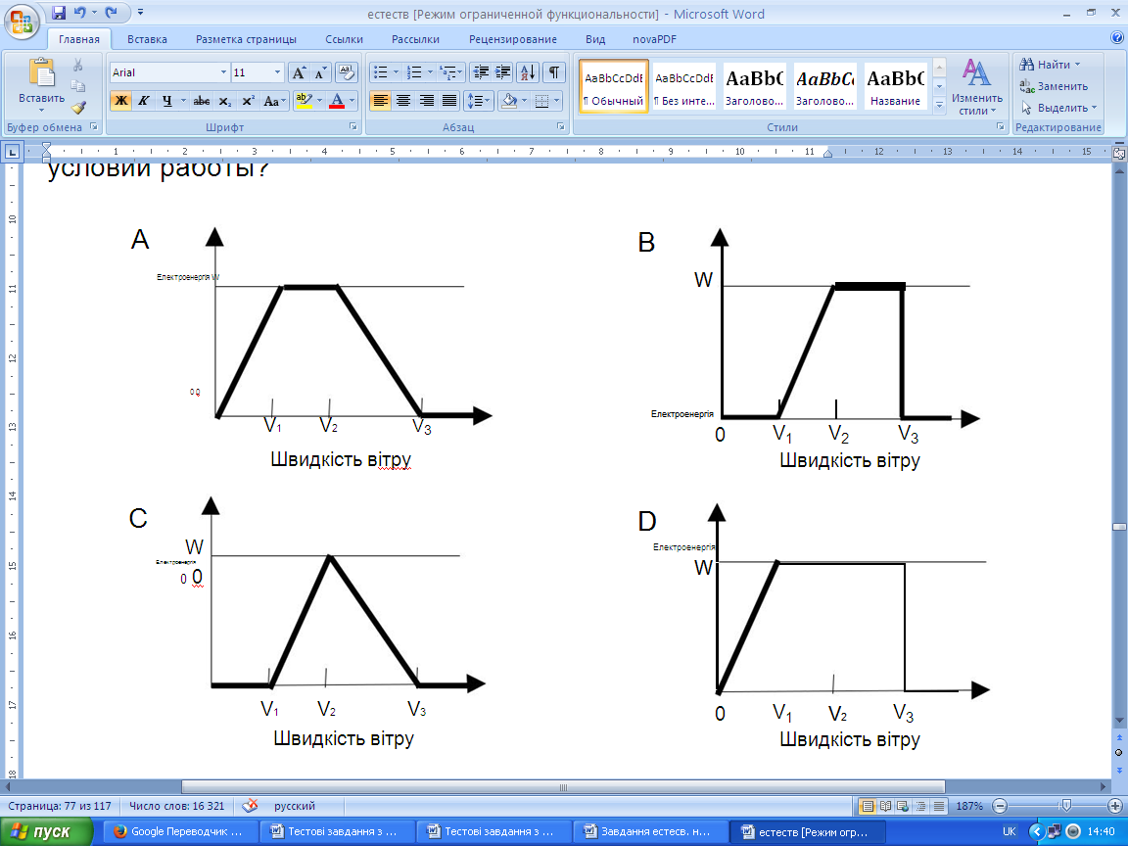

1. Чим більша висота над рівнем моря, тим повільніше обертаються лопаті вітряних млинів при однаковій швидкості вітру.

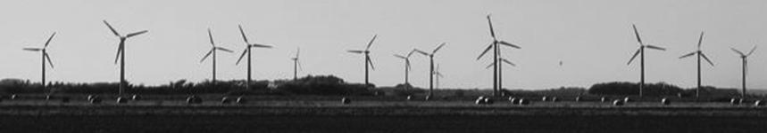

Яке з наступних тверджень краще всього використати для пояснення, чому лопаті вітряних млинів, розташованих на більшій висоті над рівнем моря, обертаються повільніше при однаковій швидкості вітру?

A) Чим вище над рівнем моря, тим менше щільність повітря.

Б) Чим вище над рівнем моря, тим нижче температура.

В) Чим вище над рівнем моря, тим менше сила тяжіння.

Г) Чим вище над рівнем моря, тим частіше йде дощ.

1. Опишіть одну перевагу і один недолік виробництва енергії за рахунок вітру в порівнянні з виробництвом електроенергії, при якому використовується таке паливо, як вугілля чи нафта.
2. Людина, що стояла на нерухомому плоті, пішла з швидкістю 5 м/с відносно плоту. Маса людини 100 кг, маса плоту 5000 кг. З якою швидкістю почав рухатися пліт?
3. З'ясуйте який закон Ньютона описує кожен випадок:

Рух парашутиста;

Рух м'яча після зіткнення з бітою.

1. Де можна застосувати закони збереження імпульсу в повсякденному житті?
2. У вас на парті знаходяться : нитки , тягарець , штатив , мобільний телефон .

Задопомогою даних приладів обчисліть площу кришки парти .

1. Автомобіль спускається з гори з вимкненим мотором. За рахунок якої енергії рухається при цьому автомобіль?
2. Найефективнішим є гальмування із збереженням кочення коліс. Чому?
3. Чи нагрівається повітря при падінні м’яча?
4. Людина. що має 60 кг, наздоганяє візок, маса якого дорівнює 40 кг, і вискакує на нього. Швидкість людини дорівнює 5 м/с, а візка - 2 м/с. З якою швидкістю продовжить рухаються візок з людиною?
5. Як зміниться гальмівний шлях, коли модуль прискорення зменшиться вдвічі?
6. Автомобіль рухається по горизонтальній дорозі і при швидкості 63 км/год починає гальмувати. Обчислити гальмівний шлях і час гальмування автомобіля, якщо коефіцієнт тертя ковзання шин об асфальт 0,5. Яким буде гальмівний шлях, коли: 1)модуль прискорення зменшиться вдвічі? 2) швидкість збільшиться до … км/год (свої дані).
7. Яку кількість теплоти отримають колеса автомобіля,поверхня дороги, повітря при аварійній зупинці автомобіля масою 3т. що рухається з швидкістю 72км/год? Як зменшити нагрівання навколишнього середовища?
8. У Кам'янському водосховищі, створеному на р. Дніпро у 1963 році, накопичено 2500 млн. м3 води , штучно піднятої за допомогою греблі на висоту 14 м. Обчисліть потенціальну енергію усієї піднятої у цьому водосховищі води, узявши за висоту її підйому половину висоти греблі (h = 7 м). Знайдіть кінетичну енергію води, що падає.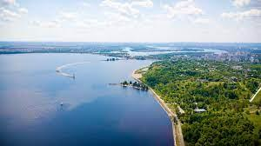
9. Нафта і кам’яне вугілля - це речовини, у фізико- хімічних зв’язках яких “законсервована “ енергія Сонця. Чому виділяється енергія при їх спалюванні? Яким Закономірностям підпорядкований цей процес?
10. Скільки треба людині з’їсти гречаної каші, щоб вистачило енергії для підйому на 4 поверх, висота поверху 3 м. Маса людини 60 кг. Відомості з пачки : 100 г продукту - 326 ккал. 1 ккал = 4187 Дж.
11. Як здійснюється перетворення сонячної енергії і її вплив на природу?
12. Двоє дорослих друзів одночасно побудували будинки і почали встановлювати батареї водяного опалення. Один із них вирішив розташувати батареї поблизу стелі, а інший – внизу під вікнами. В якому з будинків буде тепліше?
13. Ковзаняр, масою 50 кг., стоїть на льоду на відстані 30 м. від берега. Кинувши камінь до берега він починає рухатися. Знайти швидкість його руху, якщо камінь масою 0,5 кг., досягнув берега за 2 с.

**Приклади учнівських самостійних досліджень у 7-9 класах**

| Економісти підрахували, цівка води з несправного крана - це 140 кг води щодоби. Звичайно, у такому разі, треба терміново усунути несправність. Але уявіть, що кран справний, й просто погано закритий по недбалості. З нього кожну секунду капає всього одна крапля. Цікаво дізнатися чи багато води витече в цьому разі.  Щоб дізнатися про це, дайте відповіді на наступні питання:  Школяр вранці о 8 годині, йдучи до школи, погано закрив водопровідний кран і вода капала, аж поки він не повернувся додому о 15 годині.Як полагодити кран на кухні: усуваємо своїми руками текти і інші  несправності змішувача  Оцініть, скільки літрів води витекло за час відсутності хлопця та скільки це буде коштувати бюджету сім’ї? (***Плату за воду становить 12,89 грн. за 1м3***).  Орієнтовний план дій.  Спробуйте відкрити водопровідний кран таким чином, щоб вода із нього те текла, а капала.  Дослідіть, який інтервал падіння сусідніх крапель.   | Кількість крапель, ***n*** | Тривалість падіння, ***t*** | Інтервал***, t/n*** | | --- | --- | --- | | 10 (20) |  |  |   Щоб порахувати, скільки крапель ***N*** впало із крана за час відсутності хлопця, потрібно час відсутності хлопця ***Т*** (15 год – 8 год) /Інтервал.  Оцініть масу однієї краплини. Для цього підставте у місце падіння крапель із крана посуду, та зберіть у неї якусь кількість крапель (10-50). За допомогою медичного шпріца виміряйте об’єм цієї кількості крапель.   | Кількість крапель, ***n*** | Об’єм ***n*** крапель, ***V*** | Об’єм однієї краплі ***V1*** |  | | --- | --- | --- | --- | |  |  |  |  |   Об’єм води, втрачений за час відсутності хлопця знайдемо добутком об’єму однієї краплі на кількість капель, що впали з крана. ***W=V1N***  Тоді вартість втраченої води дорівнюватиме добутку W на вартість 1 м3 води відповідно до діючих тарифів.  Багато це чи мало?  а) Оцініть, якщо в якомусь місті 100 000 квартир, і в кожній десятій квартирі протікатиме по одному такому крану, то скільки води витече з них за добу? За місяць? За рік?  Записати отриману відповідь в тонах. |
| --- | --- | --- | --- | --- | --- | --- | --- | --- | --- | --- | --- | --- | --- | --- |

1. Дослідження кількості опадів, знаходження густини снігу в спеціальному високому ящику з основою 10×10 см, який вдавлюють в сніг до землі. Щоб розрахувати густину снігу, треба замітити рівень снігу в ящику, а потім зважити його. Наприклад, при одному із вимірювань висота снігу в ящику дорівнювала 0,4 м, а його маса 0,8 кг. Густина снігу виявилась 2×102 кг/м3.
2. Сортування насіння і відбір його для посіву за допомогою розчину солі.
3. Дослідження залежності швидкості випаровування від рідини, яка випаровується, а також експериментальне визначення відсотка виходу сушеної с/г продукції.
4. Дослідження відбиваючої властивості матеріалів різного кольору.
5. Експериментальне вимірювання швидкості різних транспортних засобів.
6. Побудова графіка залежності витрати бензину чи дизельного палива від швидкості і визначення найбільш економної швидкості, а, отже, і зменшення забруднення навколишнього середовища.

**Інтерактивні вправи для формування сталого стилю життя**

**Вправа «Агітація»**

***Інструкція***

1. На етапі підготовки до заняття:

• заготуйте дві картинки *«згоден»* і *«заперечую»* та закріпіть їх на стіні так, щоб було достатньо місця, аби учні змогли вишикувалися в один ряд;

• розмістіть посеред класу на відстані 1 м один від одного два крісла, щоб можна було навколо них вільно рухатися.

**2.** Продемонструйте картинки*«згоден»* і *«заперечую»* на стіні. Зачитайте вголос твердження. Наприклад «Людина повинна відмовитись від використання двигунів внутрішнього згорання».

**3.** Якщо учні повністю згідні, то повинні зайняти місце біля відповідної картинки, аналогічно якщо заперечують дане твердження, то займають місце біля відповідної картинки; якщо учень достатньо не впевнений в тій чи іншій мірі, то повиннен зайняти місце між двома картинками.

**4.** Коли учні розташуються вздовж лінії, запропонуйте двом учням, які знаходяться в різних кінцях ряду, зайняти крісла посередині класу. Інші школярі повинні ставти за кріслом з однокласником, з думкою якого вони погоджуються або зайняти місце в центрі класу, якщо ще остаточно не визначилися.

5. Надайте обом учням на кріслах одну-дві хвилини для обґрунтування своєї думки. Решта учнів повинні мовчки слухати, не перебивати та не допомагати.

**6.** Після завершення промови всі учні повинні обрати групу, яку вони підтримують. Таким чином формуються дві групи. Одна об’єднує учнів, які цілком згідні із твердженням, яке зачитав учитель, інші – заперечують його.

**7.** Запропонуйте двом групам впродовж 5 хвилин підготувати аргументи, що підтверджують позицію групи та обрати, який презентуватиме ці аргументи.

**8.** Надайте можливість представникам груп за три хвилини для висвітлення аргументів. Запропонуйте учням класу вдруге зайняти місце біля того промовця, який навів переконливі та правдиві аргументи.

***Обговорення***

Виявіть, хто змінив свою думку в результаті дискусії? Обговоріть, які аргументи на це вплинули?

Поцікавтесь, можливо на думку певних учнів чинився тиск з боку оточення, збуджений емоційний стан або відчуття ворожості?

Виясніть, якими мають бути аргументи, щоб змусити змінити думку?

Що відчували учні під час дискусії?

Наскільки був схвильований промовець, який відображав думку своїх прихильників?

***Підсумки* вправи**

Важливо підвести учнів до висновку про важливість демократичного шляху обговорення дискусійних питань, формування активної громадянської позиції, відповідальності при вирішенні проблем громади, суспільства тощо згідно ідей сталого розвитку.

**Вправа «Що, якщо…»**

***Інструкція***

1. Підкресліть роль фізики у розвитку суспільства та техніки. Пригадайте з учнями різні технічні винаходи і проаналізуйте, як вони вплинули на розвиток суспільства.

2. Об’єднайте учнів у невеликі групи та продемонструйте їм «каскад наслідків».

На прикладі «колеса» поясніть, яким чином працювати у групі, наголосіть на важливості спільної роботи групи.

3. Роздайте групам аркуші із заготовкою «каскаду наслідків» та запропонуйте із стосу вибрати картку з назвою винаходу, вплив якого на розвиток людства необхідно проаналізувати. 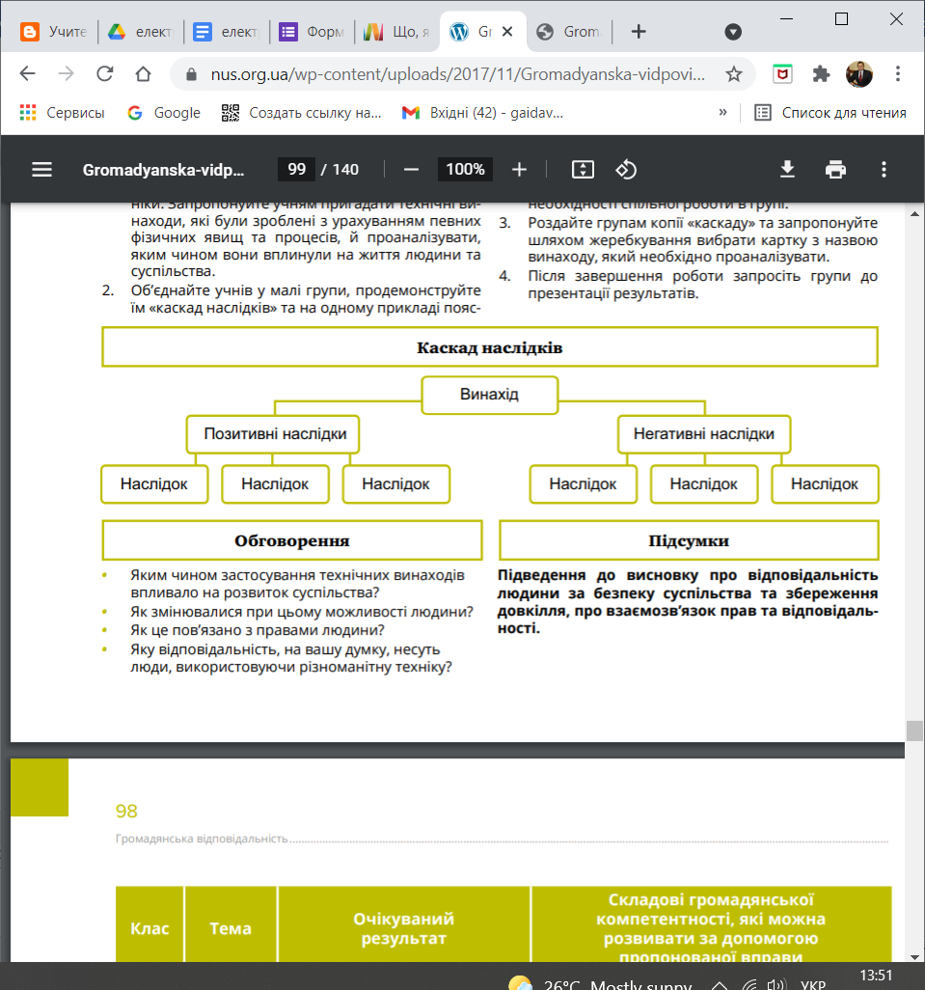

4. Після завершення часу роботи запросіть одного із учасників групи презентувати результати обговорення.

***Обговорення***

У доповіді повинні прозвучати наступні тези:

Яким чином застосування цього технічного винаходу вплинуло на розвиток суспільства?

Чи змінювалися можливості людини?

Як це пов’язано з правами людини?

Яка відповідальність, на вашу думку, покладена на людей, які використовують різноманітну техніку?

***Підсумки***

Варто підвести учнів до висновку про відповідальністькожної людини за безпеку близьких, суспільства, збереження довкілля й взаємозв’язок між правом та відповідальністю.

**Вправа «Суть в картинках»**

***Інструкція***

1. Підготуйте світлини із зображенням, наприклад, різних джерел струму, елементи електричного кола та технічні засоби, які живляться електричним струмом, ситуації впливу електричних явищ на живі організми.

| БАТАРЕЙКА ЯК ГАЛЬВАНІЧНИЙ ЕЛЕМЕНТ - АСПЕКТИ ЗБОРУ ТА ПЕРЕРОБКИ БАТАРЕЙОК | Акумулятор 2,3Ач 12В для Лунь-25 - купити в інтернет магазині Secur | Ціна,  Відгуки та Фото | C:\Users\Admin\AppData\Local\Microsoft\Windows\INetCache\Content.MSO\EAD8AF44.tmp | https://encrypted-tbn0.gstatic.com/images?q=tbn:ANd9GcThsErXHOGt9TYrmmP1oHIzlFRp2KUlQ9n0RBj_9CmObMzqjERIiYREQx213Q&usqp=CAc |
| --- | --- | --- | --- |
| C:\Users\Admin\AppData\Local\Microsoft\Windows\INetCache\Content.MSO\36CB766D.tmp | C:\Users\Admin\AppData\Local\Microsoft\Windows\INetCache\Content.MSO\FE5661C7.tmp | C:\Users\Admin\AppData\Local\Microsoft\Windows\INetCache\Content.MSO\E29C8091.tmp | C:\Users\Admin\AppData\Local\Microsoft\Windows\INetCache\Content.MSO\B4AC6D4B.tmp |

2. Запропонуйте учням обрати одну світлину для роботи в парі.

3. Забезпечте учнів роздатковим матеріалом «Глобальні цілі сталого розвитку».

4. Запропонуйте учням обговорити в парі та доповісти, яким чином співвідносяться зображення на світлинах з певними цілями сталого розвитку?

5. Запросіть учням презентувати результати обговорення.

«Глобальні цілі сталого розвитку».

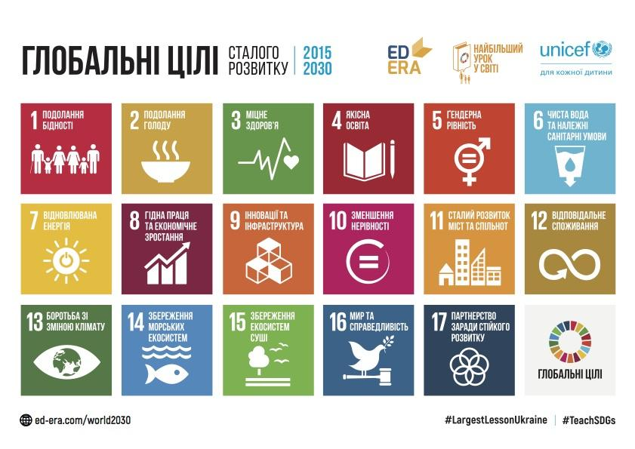

***Обговорення***

Чи важко було проаналізувати зображення та поєднати їх із цілями сталого розвитку?

У чому, на вашу думку, проявляється взаємозв‘язок зображення на світлині та цілями сталого розвитку?

Що варто робити для того, щоб сформувати навички сталого способу життя?

***Підсумки***

Варто підвести думку про те, що права кожної людини є найвищим пріоритетом, основним стандартом, без дотримання яких люди не можуть гідно жити. Відповідальність кожного члена суспільства повинні формуватися згідно ідей сталого розвитку.

**Вправа «заморочки із діжки»**

***Інструкція***

1. Підготуйте картки з тезами щодо актуальних питань сталого розвитку, наприклад, що стосуються переваг та недоліків атомної енергетики або парникового ефекту. Складіть їх у діжку.

Картки «ПОЗИТИВ У ВИКОРИСТАННІ АТОМНОЇ ЕНЕРГІЇ»

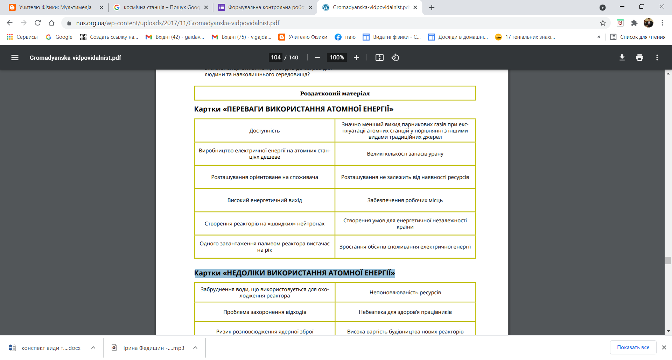

Картки «НЕДОЛІКИ ВИКОРИСТАННЯ АТОМНОЇ ЕНЕРГІЇ»

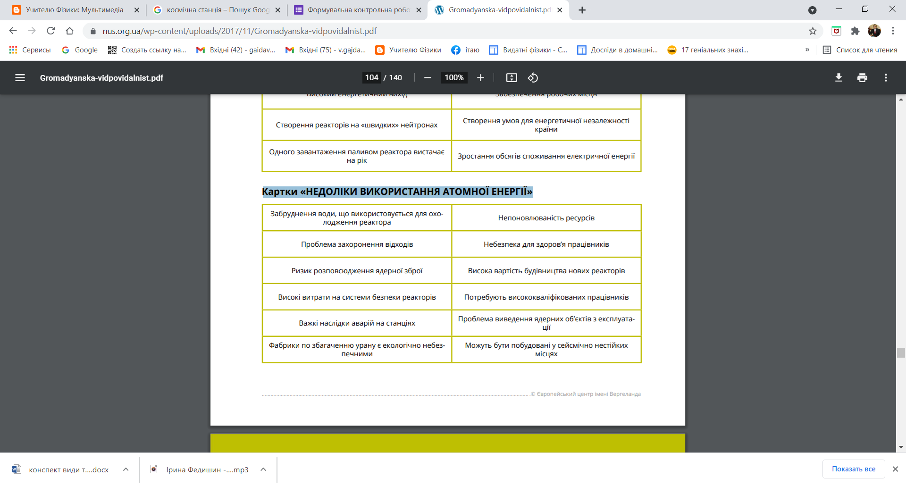

2. Запропонуйте учням в порядку черги виймати картки з діжки та коментувати зміст картинки.

***Обговорення***

Наскільки важко було лаконічно висвітлити власну думку з теми обговорення?

Які аргументи ваших однокласників були найбільш переконливими для вас?

Яким чином предмет обговорення пов‘язаний із сталим розвитком?

Поміркуйте, як, наприклад, розвиток атомної енергетики використати в інтересах сталого розвитку, без загроз для людини та довкілля?

***Підсумки***

Підведення учнів до висновку щодо важливіостіїх активної участі у вирішенні питань довкілля, громади та відповідальності при вирішенні суспільних проблем.

**Вправа «Права та відповідальність»**

***Інструкція***

1.Залучіть учнів до ознайомлення з інформацією, наприклад, «Правда про Батарейку».

2. Допоможіть з’ясувати проблему, яка піднімається у запропонованому тексті.

3. Запропонуйте учням у парах окреслити рівні відповідальності суспільства у вирішенні з’ясованої проблеми, за схемою:

| Особиста відповідальність | Відповідальність громади | Відповідальність держави |
| --- | --- | --- |
|  |  |  |
|  |  |  |

4. Фіксуйте пропозиції учнів на дошці, фліпчарті або засобами мультимедіа.

***Обговорення***

Що, на вашу думку, для вирішення піднятої проблеми може зробити кожен із нас?

Що для цього може зробити влада громади та держави? •

Яким чином громадяни країни можуть впливати на дії влади громади чи країни?

Якими навичками щодо ідей сталого розвитку ви озброїлися, що нового дізналися?

***Підсумки***

Варто підвести думку учнів про те, що існує взаємозв’язок між дією громадян та їх відповідальністю за вчинені дії, особиста відповідальність кожногоз нас за дотримання довкілля згідно ідей сталого розвитку.

# ПРАВДА ПРО БАТАРЕЙКУ

# (Еко Львів https://7promeniv.com.ua/vidkhody/1390-batareika.html)

**або куди викидати використані батарейки.**

     Чи знаєте ви, що означає малюнок з перекресленим смітником, зображений на кожній батарейці? Він попереджає, що батарейку не можна викидати у смітник чи на сміттєзвалище. Чому? Тому що батарейки та інші елементи живлення містять токсичні речовини, які зі смітника потрапляють у ґрунт і воду, а через воду, рослин і тварин  -  в організм людини, викликаючи захворювання та генетичні зміни.

     Потрапивши в землю, батарейка здатна забруднити 400 літрів води або 20 квадратних метрів ґрунту.

 Це не Путін і не американці, а **ми самі власними руками отруюємо нашу землю**. В масштабах України з викинутих елементів живлення до атмосфери та ґрунтових вод за рік потрапляє понад 40 кг ртуті, 160 кг кадмію, 400 тонн кольорових металів, 260 тонн марганцевих сполук, 250 тонн натрієвих хлоридів і також інші хімічні сполуки.

   "Найбільша проблема навіть не в тому, що люди не усвідомлюють рівень екологічної небезпеки, а в тому, що державою не налагоджений збір і перевезення використаних батарейок", -  зауважує Тарас Когут, директор інноваційного центру єдиного в Україні [підприємства з переробки батарейок «Аргентум»](http://www.batare.com/).

**– Яка загальна кількість батарейок сьогодні обертається в Україні?**

     "Сьогодні в Україні на ринку кожного дня опиняється 12 тонн батарейок – уявляєте, який обсяг! Нераціонально просто викидати 12 тонн ресурсів, до того ж, шкідливих. Ми за рік діяльності зібрали менше 2 тонн. А «Аргентум» може переробляти 1 тонну на день" - відповідає Тарас Когут.

     На сьогодні, **збір батарейок та акумуляторів - це справа рук активістів** і дружніх до довкілля осіб, організацій, установ, підприємств і підприємців. Ви також можете стати одним із них. Для цього не потрібно жодних особливих уповноважень чи документів, тільки власна ініціатива і усвідомлення відповідальності.

**Використана латература**

1. Божинова Ф.Я., Кирюхіна О.О. Заліковий зошит для тематичного оцінювання навчальних досягнень. Харків: Веста: Видавництво «Ранок», 2004. 56 с.
2. Бузько В.Л., Величко С.П. Дидактичний матеріал з фізики. 7 клас. Х. : вид. група «Основа», 2015. 111 с.
3. Бузько В.Л., Величко С.П. Дидактичний матеріал з фізики. 9 клас. ІІ семестр: Х. : вид. група «Основа», 2017. 107 с.
4. Білоус Світлана.. Фізика повітряної кульки: 7, 9 кл. К.: Вид. дім «Шкільний світ» : Вид. Л. Галіцина, 2005. 128 с.
5. Величко С.П., Садовий М.І., Трифонова О.М. Засоби діагностики зі шкільного курсу фізики: навчальний посібник [для студ. ф.-м. фак. вищ. пед. навч. закл.] – Кіровоград: РВВ КДПУ ім. В. Винниченка, 2016. – Частина 1. – 136 с.
6. Гайда В.Я. Фізика. Самостійні роботи. 7 клас. Кам’янець-Подільський : ФОП Сисин О.В., 2016. 44 с.
7. Гайда В.Я. Фізика. Самостійні роботи. 8 клас. Кам’янець-Подільський : ФОП Сисин О.В., 2016. 36 с.
8. Гайда В.Я., Мурза С.З. Фізика. Самостійні роботи. 9 клас. Кам’янець-Подільський : ФОП Сисин О.В., 2017. 48 с.
9. Галатюк Ю.М., Левшенюк В.Я., Левшенюк Я.Ф. Методи розв’язування фізичних задач. Метод аналізу розмірностей та принцип подібності. Х. видавнича група «Основа», 2008. 114 с.
10. Гельфгат І.М., Ненашев І.Ю. Фізика. 7 клас :збірник задач. Х.: Видавництво «Ранок», 2015. 160 с.
11. Дробін А.А. Фізика на кухні : навчальний посібник для викладачів, майстрів виробничого навчання професійно-технічних навчальних закладів, студентів фізико-математичних факультетів. Кропивницький : ПП «Центр оперативної поліграфії «Авангард», 2018. 112 с.
12. Кирик Л.А. Фізика. 7 клас. Збірник завдань і самостійних робіт. Х.: Гімназія, 2007. 208 с.
13. Кирик Л.А. Фізика. 8 клас. Збірник задач. Х.: Гімназія, 2008. 256 с.
14. Лукашик В.І. Збірник запитань і задач з фізики. Київ «Радянська школа», 1985. 184 с.
15. Мацюк В., Струж Н. Фізика. Збірник задач. 9 клас. Тернопіль : Підручники і посібники, 2017. 304 с.
16. Пастушенко С. Розв’язуємо задачі з фізики: 9 клас. :Навчальний посібник для загальноосвітніх навчальних закладів. К.: Вид. дім «Шкільний світ» : Вид. Л. Галіцина, 2006. 120 с.
17. Пометун О., Пилипчатіна Л., Сущенко І. Уроки для сталого розвитку : навчальний посібник для учнів 8-го класу загальноосвітніх шкіл. Вид. 2-ге. Випр. і доп. Д. : «ЛІРА», 2013. 116 с.
18. Семенюк С.І. Фізика: збірник задач із розв’язками. Тернопіль: навчальна книга Богдан, 2017. 384 с.
19. Старощук Валерій. Досліди з фізики в школі та вдома: 9-11 кл. К.: Вид. дім «Шкільний світ» : Вид. Л. Галіцина, 2006. 128 с.
20. Філончук З.В. Інтегровані проекти. Екологічна безпека та сталий розвиток: навч. Метод. Посібник. Х.: ВГ «Основа», 2018 160 с.

**ЗМІСТ**

**Вступ**

**7 клас**

**Розділ 1. ФІЗИКА ЯК ПРИРОДНИЧА НАУКА. ПІЗНАННЯ ПРИРОДИ**

**Розділ 2.** **МЕХАНІЧНИЙ РУХ**

**Розділ 3. ВЗАЄМОДІЯ ТІЛ. СИЛА**

**Розділ 4. МЕХАНІЧНА РОБОТА ТА ЕНЕРГІЯ**

**8 клас**

**Розділ 1. ТЕПЛОВІ ЯВИЩА**

**Розділ 2. ЕЛЕКТРИЧНІ ЯВИЩА. ЕЛЕКТРИЧНИЙ СТРУМ**

**9 клас**

**Розділ 1. МАГНІТНІ ЯВИЩА**

**Розділ 2. СВІТЛОВІ ЯВИЩА**

**Розділ 3. МЕХАНІЧНІ ТА ЕЛЕКТРОМАГНІТНІ ХВИЛІ**

**Розділ 4. ФІЗИКА АТОМА ТА АТОМНОГО ЯДРА. ФІЗИЧНІ ОСНОВИ АТОМНОЇ ЕНЕРГЕТИКИ**

**Розділ 5. РУХ І ВЗАЄМОДІЯ. ЗАКОНИ ЗБЕРЕЖЕННЯ**

**Приклади учнівських самостійних досліджень у 7-9 класах**

**Інтерактивні вправи для формування сталого стилю життя**

**Використана латература**